НАЦІОНАЛЬНИЙ ТЕХНІЧНИЙ УНІВЕРСИТЕТ УКРАЇНИ
«КИЇВСЬКИЙ ПОЛІТЕХНІЧНИЙ ІНСТИТУТ
імені ІГОРЯ СІКОРСЬКОГО»

Радіотехнічний факультет
Кафедра прикладної радіоелектроніки

До захисту допущено:
В.о. зав. кафедри
__________ Андрій МОВЧАНЮК
«___»_____________2024 р.

Дипломна робота
на здобуття ступеня бакалавра
за освітньо-професійною програмою «Інтелектуальні технології радіоелектронної техніки»,
за спеціальністю 172 «Телекомунікації та радіотехніка» на тему
«Система виявлення радіовипромінювання БПЛА»

Виконала:

студентка IV курсу, групи РЕ-02
Гайдай Леся Русланівна____________________________

Керівник: доц. к.т.н. Антипенко Руслан Володимирович
Посада, науковий ступінь, вчене звання,
Прізвище, ім’я, по батькові
Рецензент: ст. викладач Мирончук Олександр Юрійович _______
Посада, науковий ступінь, вчене звання,
Прізвище, ім’я, по батькові

Засвідчую, що у цій дипломній роботі немає запозичень з праць інших авторів без відповідних посилань.

Студент (-ка)

Київ – 2024 року
Національний технічний університет України
«Київський політехнічний інститут імені Ігоря Сікорського»
Радіотехнічний факультет
Кафедра прикладної радіоелектроніки
Рівень вищої освіти – перший (бакалаврський)
Спеціальність – 172 «Телекомунікації та радіотехніка», за
освітньо-професійною програмою «Інтелектуальні технології радіоелектронної техніки»

ЗАТВЕРДЖУЮ
В.о. зав. кафедри _________ Андрій МОВЧАНЮК
«___»_____________20__ р.

ЗАВДАННЯ
на дипломну роботу студенту
____________________Гайдай Леся Русланівна__________________________
(Прізвище, ім’я по батькові)
1. Тема роботи «Система виявлення радіовипромінювання БПЛА»
керівник роботи _ доц.к.т.н. Антипенко Руслан Володимирович___________
( прізвище ,ім’я по батькові, науковий ступінь, вчене звання)
затверджені наказом по університету від «29» травня 2024 р. №2178-с
2. Строк подання студентом роботи 10.06.2024року
3. Вихідні дані до роботи технічна документація, теоретичні відомості
4. Зміст (дипломної роботи) пояснювальної записки (перелік завдань, які потрібно розробити)
Розділ 1 Теоретичні основи системи виявлення радіовипромінювання безпілотних літальних апаратів
Розділ 2 Проектування та збирання системи для виявлення радіовипромінювання безпілотного літального апарату
Розділ 3 Практична реалізація та тестування системи
5. Перелік ілюстративного матеріалу (із зазначенням плакатів, презентацій тощо) структурна схема______________________________________

6. Дата видачі завдання 17 квітня 2024 року

Календарний план
№ з/п | Назва етапів виконання  дипломної роботи | Термін виконання  етапів роботи | Примітка
1. | Затвердження теми роботи | 17.04.2024
2. | Вивчення та аналіз завдання | 21.04.2024
3. | Вивчення теоретичних основ системи виявлення радіовипромінювання безпілотних літальних апаратів | 25.04.2024
4. | Проектування та збирання системи для виявлення радіовипромінювання безпілотного літального апарату | 03.05.2024
5. | Практична реалізація та тестування системи | 14.05.2024
6. | Оформлення пояснювальної записки | 24.05.2024
7. | Передзахист | 06.06.2024
8. | Захист | 19.06.2024

Студент Леся ГАЙДАЙ

Керівник Руслан АНТИПЕНКО

Анотація
В бакалаврській дипломній роботі реалізовано алгоритм вимірювання радіовипромінювання БПЛА завдяки розробленій системі та програмному забезпеченню.
Програма дозволяє виміряти амплітуду радіовипромінювання безпілотних літальних апаратів, знайти напрямок, звідки було отримано дане випромінювання.
Для візуалізації програма будує спектограми при виявленні якогось випромінювання штирьовой антенной та будує ще одну спектограму після підтвердження напрямку за допомогою логоперіодичної антени.

Annotation
In the bachelor's thesis, the algorithm for measuring UAV radio emissions is implemented thanks to the developed system and software.
The program allows you to measure the amplitude of radio radiation from unmanned aerial vehicles, find the direction from which this radiation was received.
For visualization, the program constructs spectrograms when any radiation is detected by the pin antenna and constructs another spectrogram after confirming the direction using the log-periodic antenna.

ПОЯСНЮВАЛЬНА ЗАПИСКА
ДО ДИПЛОМНОЇ РОБОТИ
на тему: «Система виявлення радіовипромінювання БПЛА»

Зміст
Зміст 6
Вступ 9
Розділ 1 Теоретичні основи системи виявлення радіовипромінювання безпілотних літальних апаратів 11
1.1. Що таке радіоелектронна боротьба та радіоелектронна розвідка? 11
1.2. Види радіоелектронної розвідки 13
1.3. Огляд існуючих безпілотних літальних апаратів 14
1.4 Огляд методів радіовипромінювання безпілотних літальних апаратів 20
1.5. Огляд існуючого рішення системи виявлення радіовипромінювання безпілотних літальних апаратів 22
1.5.1 Варіанти реалізації комплексу 23
1.5.2 Комплектуючі та складові системи 24
Висновки до розділу 1 26
Розділ 2 Проектування та збирання системи для виявлення радіовипромінювання безпілотного літального апарату 27
2.1 Вимоги до системи виявлення радіовипромінювання безпілотних літальних апаратів 27
2.2 Вибір компонентів для реалізації системи виявлення радіовипромінювання безпілотних літальних апаратів 28
2.2.1 Логоперіодична антена 28
2.2.2 Штирьова антена 33
2.2.3 SDR приймач 35
2.2.4 Сервопривід 37
2.2.5 Arduino Uno 39
2.3 Тримач для логоперіодичної антени 40
2.4 Інтеграція компонентів у єдину систему для виявлення радіовипромінювання безпілотних літальних апаратів 42
2.5 Алгоритм роботи системи виявлення радіовипромінювання безпілотних літальних апаратів 43
Висновки до розділу 2 44
Розділ 3 Практична реалізація та тестування системи 45
3.1 Прототип системи виявлення радіовипромінювання безпілотних літальних апаратів 45
3.2 Принцип роботи системи виявлення радіовипромінювання безпілотних літальних апаратів 47
3.3 Тестування системи виявлення радіовипромінювання безпілотних літальних апаратів 51
3.4 Оптимізація та можливі покращення системи виявлення радіовипромінювання безпілотних літальних апаратів 58
Висновки до розділу 3 61
Висновки 63
Перелік джерел посилань 65
Додаток А 69
Додаток Б 74

СПИСОК СКОРОЧЕНЬ
БПЛА | Безпілотний літальний апарат
РЕБ | Радіоелектронна боротьба
РЕР | Радіоелектронна розвідка
РЛС | Радіолокаційні станції
SDR | Software-defined radio
LNA | Підсилювача сигналів
Wi-Fi | Технологія бездротової мережі

Вступ
Останніми роками розвиток технологій зробив значний прорив у багатьох галузях, зокрема у сфері технологічного зв'язку. Одним із прикладів є безпілотні літальні апарати (БПЛА), які стали важливим інструментом у різних сферах діяльності людини, а саме у військових операціях, у сільському господарстві, для наукових досліджень, охорони навколишнього середовища, логістики та для розваг.
Разом із збільшенням сфер застосування БПЛА зростає і необхідність їх контролю та моніторингу. Використання БПЛА становить серйозну загрозу для безпеки. Тому розробка ефективних систем виявлення радіовипромінювання БПЛА є дуже важливою та актуальною задачею.
Одним із методів виявлення БПЛА є аналіз радіовипромінювання. Це метод, який дозволяє визначити напрямок розташування БПЛА за допомогою аналізу радіосигналів, що випромінюються безпілотним літальним апаратом під час його роботи. Такий підхід має багато переваг, а саме високу точність знаходження джерела і можливість роботи в умовах поганої видимості.
У цьому звіті показано результати зробленого дослідження, про розробку системи виявлення радіовипромінювання БПЛА. Основна увага приділяється актуальності цієї проблеми та результатам, отриманим під час тестування цієї системи.
Актуальність дослідження
З розвитком БПЛА їх використання стає дедалі більш поширеним як у цивільному, так і у військовому секторах. БПЛА використовуються для розвідки, спостереження, доставки вантажів та інших. Однак зростання кількості БПЛА, які використовують з різними цілями, також призводить до збільшення загроз безпеці, зокрема їхнє використання для військових цілей. У зв'язку з цим, розробка ефективних систем виявлення радіовипромінювання БПЛА стає актуальною задачею для забезпечення безпеки та захисту важливих об'єктів, а також людей.
Метою дослідження є аналіз існуючих методів виявлення радіовипромінювання БПЛА та розробка нового алгоритму та прототипу конструкції для ідентифікації та відстеження БПЛА, з метою попередження та нейтралізації потенційних загроз.
Об’єктом дослідження є БПЛА та їх радіовипромінювання. Вивчаються теоретичні відомості щодо параметрів радіовипромінювання, які можуть бути використані для виявлення БПЛА, зокрема частотні діапазони, потужність сигналу та інші характеристики.
Предметом дослідження є методи виявлення радіовипромінювання БПЛА. Це включає аналіз існуючих систем виявлення, розробку нового алгоритму та конструкції для виявлення радіосигналів БПЛА.
Методи дослідження: теоретичний аналіз наукової літератури про виявлення радіовипромінювання, експериментальне дослідження для виявлення та аналізу радіосигналів, аналіз вхідних та вихідних даних для визначення точності та надійності розробленої системи.

Розділ 1 Теоретичні основи системи виявлення радіовипромінювання безпілотних літальних апаратів

Що таке радіоелектронна боротьба та радіоелектронна розвідка?
Радіоелектронна боротьба (РЕБ) (рис. 1.1) відіграє важливу роль у забезпеченні переваги на полі бою під час війни; охоплює широкий спектр дій, спрямованих на порушення роботи ворожих електронних систем та захист власних від технічної розвідки та глушіння Для кращого розуміння важливо визначити, що таке РЕБ та радіоелектронна розвідка (РЕР).
Радіоелектронна боротьба – це набір заходів та дій, спрямованих на виявлення та глушіння електронних систем управління силами та зброєю, а також на електронний захист власних систем від технічної розвідки, глушіння та перешкод. РЕБ може бути як наступальною, так і оборонною, з використанням різних методів, таких як глушіння та застосування зброї, яка наводиться на джерела випромінювання.
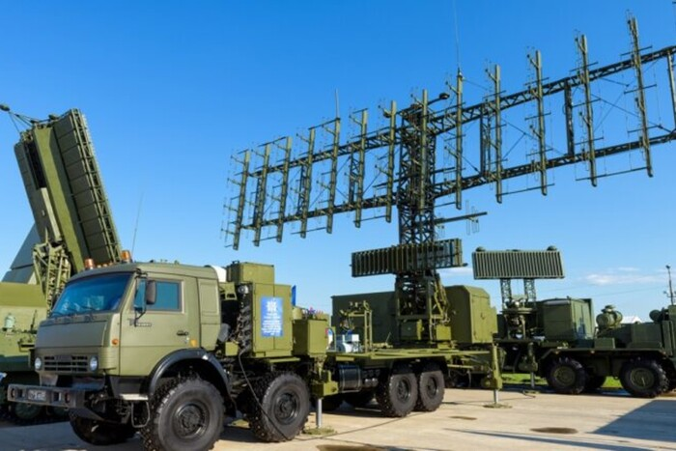
Рис. 1.1 – Комплекси радіоелектронної боротьби (РЕБ) та
радіолокаційні станції (РЛС)
Радіоелектронна розвідка (рис. 1.2) – це процес технічної розвідки, спрямований на виявлення та аналіз електронних систем противника. РЕР є частиною заходів, які використовуються в рамках РЕБ для отримання розвідувальних даних про електронні системи, що використовуються для управління силами та зброєю, з метою їх подальшого глушіння або знищення.
Для захисту від глушіння та РЕР, оборонні операції РЕБ включають збільшення енергетичного потенціалу, зміну часу, частоти та простору електронних сигналів, а також маскування (обман). Прикладом є використання авіаційних глушильних систем для захисту авіаційних підрозділів від зенітних ракетних комплексів, що дозволяє здійснювати атаки без значних втрат. Глушіння не лише знижує ефективність ворожих систем, але й значно знижує ймовірність матеріальних втрат, порушуючи електронне управління силами та засобами супротивника [1].
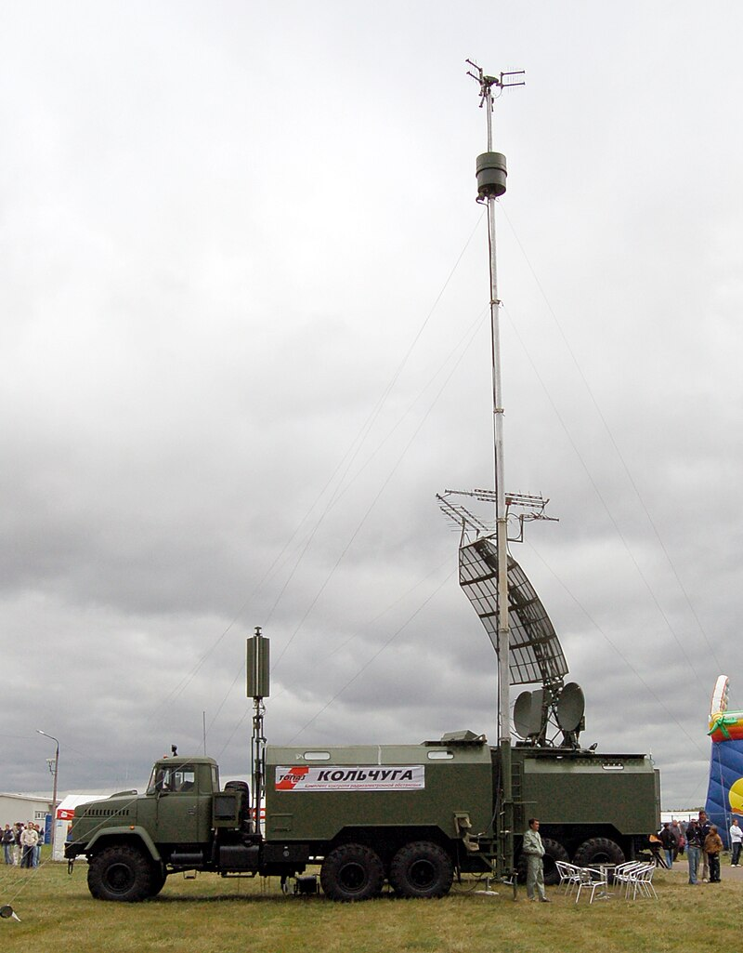
Рис. 1.2 – Станція радіотехнічної розвідки «Кольчуга»

Види радіоелектронної розвідки
Радіоелектронна розвідка є важливою складовою радіоелектронної боротьби і включає в себе кілька основних видів діяльності. Ось основні види РЕР:
За цільовим призначенням і характером інформації, що добувається:
1. Стратегічна радіоелектронна розвідка
- Радіоперехоплення: виявлення і запис ворожих радіосигналів для подальшого аналізу; перехоплення радіообміну противника для отримання інформації про їхні наміри, розташування і плани [2].
- Радіопеленгація: визначення місцезнаходження джерел радіовипромінювання; використання спеціальних антен і приймачів для обчислення розташування передавачів супротивника [3].
- Аналіз сигналів: обробка перехоплених сигналів для визначення їх змісту.
- Електронна контррозвідка
2. Тактична радіоелектронна розвідка
- Інформація отримується шляхом безперервного спостереження за електромагнітним випромінюванням пристроїв.
За використовуваними принципами та засобами розвідки:
1. Радіорозвідка
- Добування відомостей шляхом виявлення, перехоплення відкритих, кодованих передач радіостанцій.
- Пеленгування джерел радіосигналів та визначення їх місцезнаходження.
- Обробка та аналіз отриманої інформації.
2. Радіотехнічна розвідка:
- Збір і аналіз електромагнітних випромінювань різних технічних засобів (радарів, навігаційних систем, зв'язкових пристроїв) (рис. 1.3).
- Виявлення і ідентифікація типів використовуваних ворожих технічних засобів.
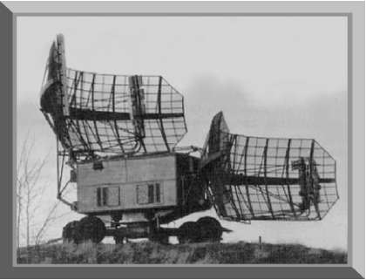
Рис. 1.3 – Радар
3. Розвідка фізичних полів
- Вимірювання фізичних полів різних предметів.
За місцем розташування: наземна, морська, повітряна, космічна.
За змістом інформації: оперативна та технічна [4].
Кожен із цих видів радіоелектронної розвідки відіграє важливу роль у забезпеченні інформаційної переваги та ефективному плануванні бойових дій.

Огляд існуючих безпілотних літальних апаратів
БПЛА стали важливим інструментом у багатьох сферах, від військових операцій до цивільного використання. Вони відрізняються за конструкцією, розміром, вагою, типом живлення та завданнями, які вони виконують. БПЛА можна класифікувати за наступними характеристиками зображеними на рис. 1.4 – 1.6 [19].
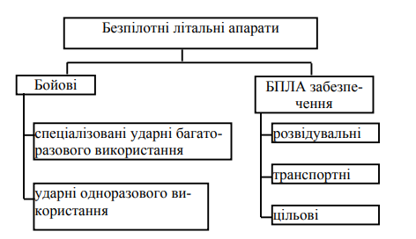
Рис. 1.4 –Загальна класифікація БПЛА
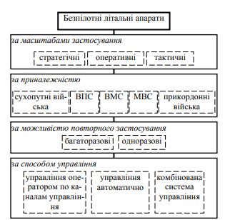
Рис. 1.5 – Класифікація за організаційними ознаками
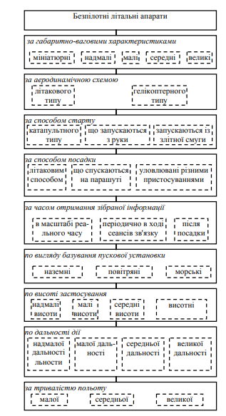
Рис. 1.6 – Класифікація за технічними ознаками
Класифікація за конструкцією коптерів:
- Квадрокоптери: має чотири електричні двигуни та здатний підняти у повітря камеру невеликого розміру, але дуже нестабільний у повітрі.
- Гексакоптер: має шість двигунів; більш стабільний, ніж квадрокоптер і має менш енергоємну структуру; здатний підняти більшу вагу, але не може довго триматись у повітрі.
- Октокоптер: має вісім двигунів; більш потужний, ніж квадрокоптер та гексакоптер; часто використовується для відеозйомки або для завдань із серйозним навантаженням [18].
Розглянемо кілька прикладів засобів радіоелектронної боротьби:
- Загоризонтний радар – це тип радіолокаційної системи зі здатністю виявляти цілі на дуже великих відстанях, як правило, від сотень до тисяч кілометрів, за межами горизонту радіолокації [20] (рис. 1.7).
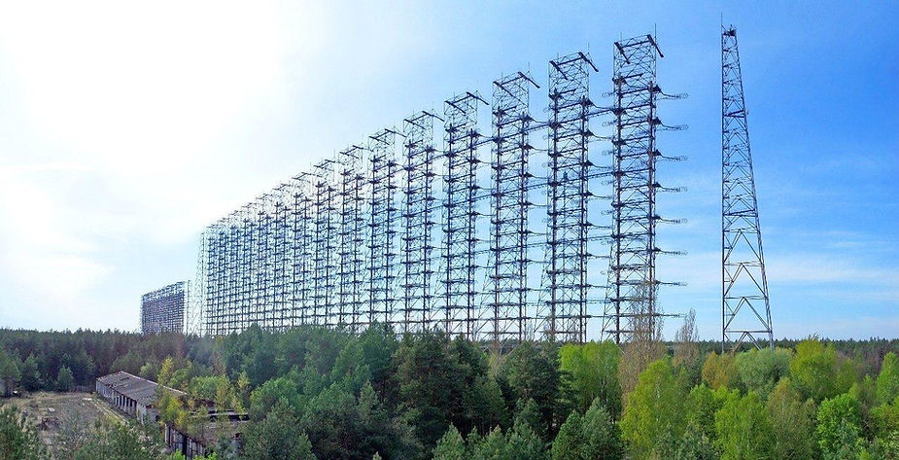
Рис. 1.7 – Загоризонтна радіолокаційна станція «Дуга»
- Українська автоматизована станція радіотехнічної розвідки «Кольчуга» є пасивним радаром та не може бути виявлена засобами радіоелектронної розвідки [21] (рис. 1.8).
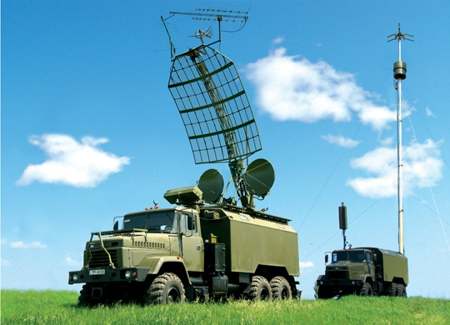
Рис. 1.8 – «Кольчуга»
- Літак дальнього радіолокаційного виявлення ASC 890 є повітряним радаром. Його основна ціль – виявлення ворожих повітряних цілей [22] (рис. 1.9).
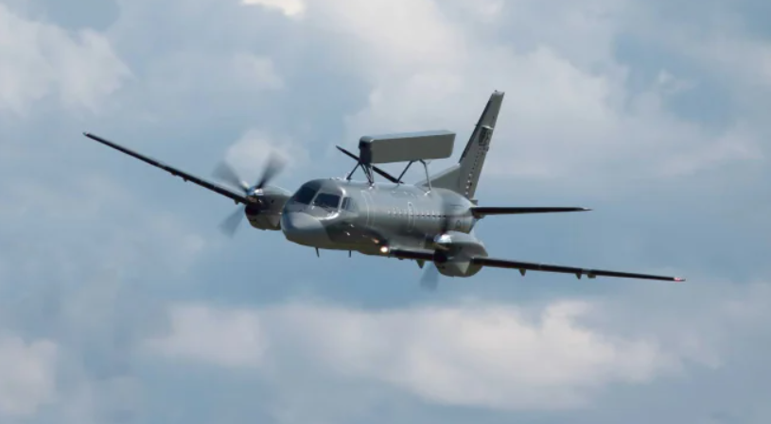
Рис. 1.9 – Літак ASC 890
- «Орлан-10» – це безпілотний авіаційний комплекс, головним завданням якого є спостереження за об’єктами у важкодоступній місцевості [23] (рис. 1.10).
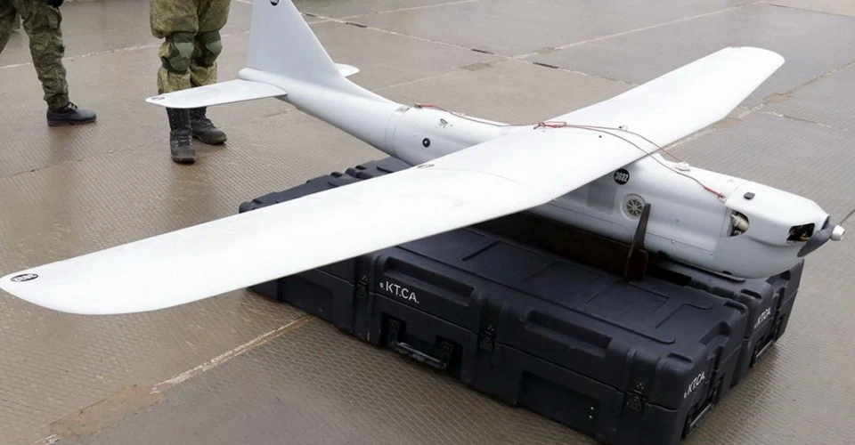
Рис. 1.10 – «Орлан-10»
- Один із популярних безпілотних літальних апаратів це «SuperCam», який використовується для розвідки [24] (рис. 1.11).
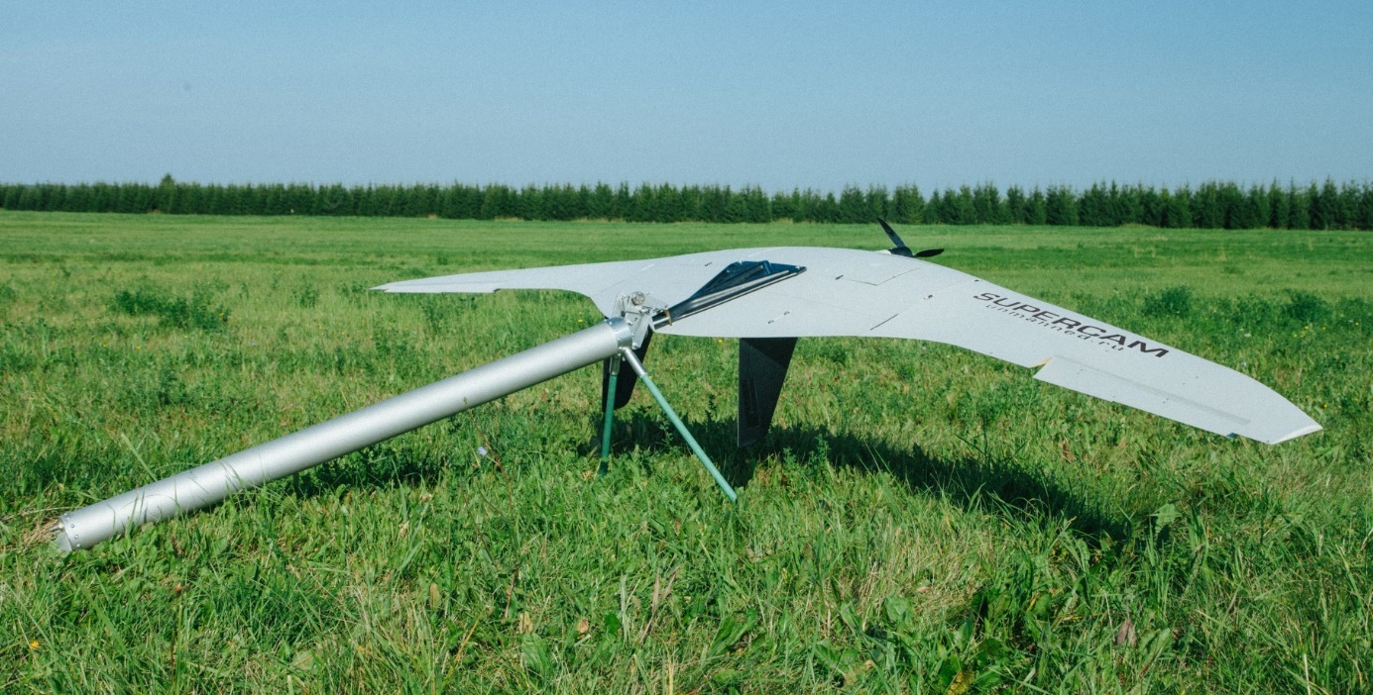
Рис. 1.11 – «SuperCam»
- Ще одним відомим безпілотним апаратом є ZALA, також розвідувальний дрон [25] (рис. 1.12).
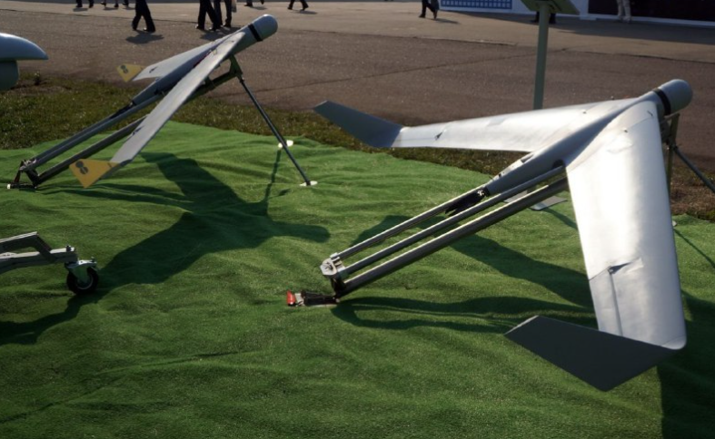
Рис. 1.12 – ZALA 421-16E

Огляд методів радіовипромінювання безпілотних літальних апаратів
Огляд існуючих рішень у сфері виявлення радіовипромінювання безпілотних літальних апаратів (БПЛА) дозволяє зрозуміти поточний стан технологій, виявити їхні переваги та недоліки, а також визначити напрями для подальших досліджень і розробок.
Методи виявлення радіовипромінювання БПЛА:
- Радіочастотний аналіз
Радіочастотний аналіз дозволяє визначати частотні характеристики сигналів, що випромінюються БПЛА, а також виявляти можливі джерела завад. Це критично важливо для забезпечення безпеки та ефективності роботи систем зв'язку та навігації БПЛА. Аналіз спектра радіовипромінювання допомагає у виявленні та ідентифікації різних типів сигналів, що може бути корисним для моніторингу та контролю БПЛА в режимі реального часу [5].
- Радіопеленгація
Радіопеленгація є важливим методом для визначення місцезнаходження радіоджерел, таких як БПЛА. Цей метод включає використання антен та приймачів для визначення напрямку на джерело сигналу, що дозволяє виявляти та відстежувати рухомі об'єкти, що випромінюють радіосигнали.
Радіопеленгація використовує різні алгоритми та техніки, включаючи методи триангуляції та кореляційного аналізу, для точного визначення координат джерела випромінювання. Це дозволяє не лише виявляти БПЛА, але й забезпечувати їх супровід та моніторинг, що є важливим для забезпечення безпеки та контролю повітряного простору [6].
- Спектральний аналіз
Спектральний аналіз є ключовим методом для дослідження та обробки радіовипромінювань БПЛА. Він базується на перетворенні сигналу з часової області в частотну за допомогою швидкого перетворення Фур'є, що дозволяє виявити частотні компоненти сигналу. Це особливо корисно для ідентифікації частот, на яких працює БПЛА, та для виявлення завад. Використання віконних функцій та методів оцінки потужності сигналу допомагає зменшити витік спектра та покращити точність аналізу.
Спектральний аналіз дозволяє ідентифікувати тип та модель БПЛА, визначати енергетичні характеристики сигналу та виявляти можливі радіозавади. Це робить його незамінним інструментом для моніторингу та контролю БПЛА в реальному часі, підвищуючи безпеку та ефективність їх використання [5].
- Методи машинного навчання та штучного інтелекту
Для підвищення точності та ефективності аналізу радіовипромінювань БПЛА використовуються сучасні методи машинного навчання та штучного інтелекту. Це включає алгоритми кластеризації, класифікації та регресії, які можуть допомогти у виявленні аномалій та ідентифікації типів сигналів [7].
Одним із методів глибокого навчання, який може бути використаний для аналізу складних сигналів, таких як радіовипромінювання від БПЛА, це глибокі нейронні мережі, які здатні автоматично виявляти суттєві особливості у великих обсягах даних, що робить їх особливо корисними для задач розпізнавання та класифікації сигналів [8].
Також підкреслюється важливість інтеграції методів машинного навчання з традиційними методами обробки сигналів для підвищення ефективності аналізу. Це включає використання технік навчання з підкріпленням, ансамблевих методів та гібридних моделей, що дозволяє значно покращити результати аналізу радіосигналів БПЛА [9].

Огляд існуючого рішення системи виявлення радіовипромінювання безпілотних літальних апаратів
У сучасних військових операціях збройні сили стикаються зі значними викликами, одним з найактуальніших з яких є боротьба з ворожими БПЛА. Застосування БПЛА стало невід'ємною частиною сучасної військової стратегії, а їх використання для розвідки, спостереження та нападу є загальновідомим. У цих ситуаціях контроль за переміщенням БПЛА та своєчасне реагування на їхні дії є ключовим завданням для забезпечення безпеки військових об'єктів та життя військовослужбовців.
Даний огляд присвячений розгляду системи моніторингу БПЛА противника, що базуються на використанні систем пеленгування та сучасних технологій радіоелектронної боротьби (РЕБ). Метою даного дослідження є вивчення можливих варіантів реалізації такої системи, її компонентів, технічних характеристик та можливостей застосування.
Якість і ефективність використовуваних компонентів і програмного забезпечення, а також варіанти реалізації в різних умовах мають велике значення при впровадженні систем моніторингу БПЛА. Цей огляд має на меті описати та проаналізувати ключові аспекти побудови такої системи, допомогти зрозуміти її природу та визначити найкращий спосіб реалізації на практиці.
Продуктивне вивчення цього огляду дозволить краще зрозуміти сучасні технології управління БПЛА та визначити можливості їх застосування в контексті безпеки та оборони.
Цей комплекс спрямований на забезпечення контролю за БПЛА противника з метою мінімізації ризиків від їх застосування. Основні завдання комплексу включають: виявлення та моніторинг руху БПЛА, визначення типів залежно від їхньої частоти, напрямку та приблизній відстані переміщення в реальному часі.

1.5.1 Варіанти реалізації комплексу
Розглянемо декілька варіантів реалізації такого комплексу.
Варіант 1: Простий спосіб
У цьому варіанті ви можете легко почати зі створення системи контролю за БПЛА противника, навіть якщо ви новачок у цій сфері. Цей спосіб передбачає:
1. Придбання приймача SDR: вам потрібно закупити приймач SDR, який є ключовим компонентом вашої системи. Варто вибрати надійний та сумісний з використовуваною програмою.
2. Підключення до комп'ютера: підключіть приймач SDR до вашого комп'ютера. Це можна зробити за допомогою USB-порту або іншого відповідного з'єднання.
3. Встановлення програмного забезпечення: завантажте та встановіть програму SDR, яка дозволить вам працювати з приймачем SDR та обробляти отримані сигнали.
4. Підключення підсилювача сигналів (LNA): для поліпшення чутливості приймача, підключіть малошумний підсилювач сигналів (LNA), який допоможе отримувати сигнали з більшої відстані.
5. Встановлення антени: проведіть кабель від підсилювача до місця, де ви збираєтеся встановити антену. Забезпечте стійку підставу та налаштуйте антену для оптимального отримання сигналів.
Варіант 2: Віддалене керування
Якщо вам потрібно керувати системою з віддаленого місця, ви можете вибрати цей варіант, який передбачає:
1. Збір комплектуючих за першим варіантом: виконайте всі кроки, описані в першому варіанті, для створення базової системи контролю за БПЛА.
2. Встановлення програми віддаленого керування: на комп'ютер, що перебуває в іншому місці, встановіть програму віддаленого керування, наприклад, TeamViewer.
3. Підключення до системи: Забезпечте стабільний канал зв'язку, такий як модем LTE, і встановіть зв'язок між віддаленим комп'ютером та системою контролю.
Обидва варіанти можуть бути успішно використані для реалізації вашої системи моніторингу за БПЛА противника. Вибір між ними залежить від вашого рівня досвіду, технічних можливостей та конкретних вимог вашого проекту.

1.5.2 Комплектуючі та складові системи
- Основна система – SDR приймач.
- Програмне забезпечення: безкоштовне програмне забезпечення SDR можна завантажити з веб-сайту AirSpy.
- Малошумний підсилювач з коефіцієнтом підсилення 20 дБ.
- Корпус, доступний в інтернеті.
- Кабель (SMA male - SMA male). Можна придбати в інтернеті.
- Перехідник для переходу з SMA на "товстий кабель" з роз'ємом типу N.
- Підсилювач потрібно підключити до живлення через кабель Type C-USB.
- Кабель від приймача до антени повинен бути якомога коротшим оскільки частоти вище 800 МГц сильно затухають у кабелі. Пропонуємо кабель RG 8 або LMR400, рекомендована довжина не більше 10-20 метрів.
- Підсилювач має бути підключений до антени і живитися через кабель за технологією BIAS TEE.
- Антени є важливим компонентом системи моніторингу БПЛА і визначають ефективність виявлення цілей. Розглянемо два типи антен, які можуть бути використані в цій системі:
  - Спрямовані антени: мають вузьку діаграму спрямованості і, як правило, використовуються для точного визначення цілей у певному напрямку; для спостереження за БПЛА рекомендується використовувати спрямовану антену, спрямовану в бік противника. Це логоперіодичні або секторні антени.
  - Кругові антени: вони мають широку діаграму спрямованості і зазвичай використовуються для моніторингу широкого діапазону частот. Вони не такі точні, як спрямовані антени, але корисні для загального моніторингу та виявлення БПЛА на великій території.
Обидва типи антен мають переваги та обмеження, і їх вибір залежить від конкретних потреб та умов використання: важливо враховувати частотний діапазон, діаграму спрямованості та коефіцієнт підсилення антени при виборі найкращого типу для системи моніторингу БПЛА [10].

Висновки до розділу 1
Отже, було розглянуто загальні теоретичні основи системи виявлення радіовипромінювання безпілотних літальних апаратів. Було вивчено такі основні визначення як що таке радіоелектронна боротьба, радіоелектронна розвідка; розглянуто види радіоелектронної розвідки за різними критеріями такими як: за цільовим призначенням та характером інформації, що добувається; за використовуваними принципами та засобом розвідки; розвідка фізичних полів; за місцем розташування та за змістом інформації.
Також було розглянуто класифікацію існуючих видів безпілотних літальних апаратів, які класифікуються за великою кількістю різноманітних ознак. Крім цього, було розглянуто декілька прикладів існуючих в наш час безпілотних літальних апаратів та радіолокаційних систем, а також засобів радіоелектронної розвідки, а саме: загоризонтний радар, українська автоматизована станція радіотехнічної розвідки «Кольчуга», літак дальнього радіолокаційного виявлення ASC 890, безпілотний авіаційний комплекс «Орлан-10», безпілотні літальні апарати «SuperCam» та ZALA.
Було вивчено методи радіовипромінювання безпілотних літальних апаратів для вибору найбільш оптимального та для подальшого його використання у майбутній системі виявлення радіовипромінювання безпілотних літальних апаратів. Окрім цього було розглянуто один із існуючих аналогів такої системи, та після вивчення її складових, було зроблено висновки щодо використання тих чи інших компонентів для системи виявлення радіовипромінювання безпілотних літальних апаратів.

Розділ 2 Проектування та збирання системи для виявлення радіовипромінювання безпілотного літального апарату

Вимоги до системи виявлення радіовипромінювання безпілотних літальних апаратів
2.1.1. Технічні вимоги
1. Частотний діапазон:
- Система повинна охоплювати широкий частотний діапазон від 860 МГц до 1020 МГц, що дозволяє виявляти сигнали різних типів БПЛА.
- Логоперіодична антена та штирьова антена повинні забезпечувати високу чутливість у зазначеному діапазоні.
2. Роздільна здатність:
- SDR-приймач повинен мати високу роздільну здатність для точного визначення частоти і модуляції сигналів.
3. Час реакції:
- Система повинна забезпечувати швидкий час реакції на виявлення сигналів, що дозволяє оперативно ідентифікувати та реагувати на загрози.
- Програмне забезпечення має бути оптимізованим для швидкої обробки даних.
4. Мобільність та компактність:
- Всі компоненти системи повинні бути компактними і легкими для забезпечення мобільності та можливості встановлення на різних платформах (транспортні засоби, будівлі, мобільні станції).
- Загальна вага системи не повинна перевищувати встановлені межі для забезпечення легкості транспортування.
2.1.2. Оперативні вимоги
1. Автономність:
- Система повинна мати можливість працювати напівавтономно протягом тривалого часу без потреби постійного втручання оператора, де оператор лише перевіряє отримані результати.
- Використання сероприводу та плати Arduino Uno для автоматичного управління антенной.
2. Надійність:
- Система повинна бути надійною у різних умовах експлуатації, включаючи екстремальні температури, вологість, пил та інші фактори.
- Захисний алюмінієвий корпус для компонентів, таких як SDR-приймач, забезпечує додатковий захист.
3. Простота використання:
- Інтерфейс користувача повинен бути інтуїтивно зрозумілим, що дозволяє оператору легко налаштовувати та керувати системою.
4. Гнучкість:
- Система повинна мати можливість легкої адаптації до різних сценаріїв та умов використання.

Вибір компонентів для реалізації системи виявлення радіовипромінювання безпілотних літальних апаратів

2.2.1 Логоперіодична антена
Типова логоперіодична конфігурація антени показана на рис. 2.2. з двома компланарними плечима, що утворюють геометрію, зображену на рис. 2.1. Ця антена спрямована в один бік до вершини конуса, утвореного двома рукавами, і вона лінійно поляризована.
Хоча характеристики логоперіодичних антен змінюються з частотою, ці зміни дуже незначні, тому антена практично незалежна від частоти.

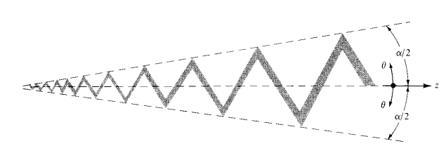
Рис. 2.1 – Металева стрічка логоперіодичної конфігурації
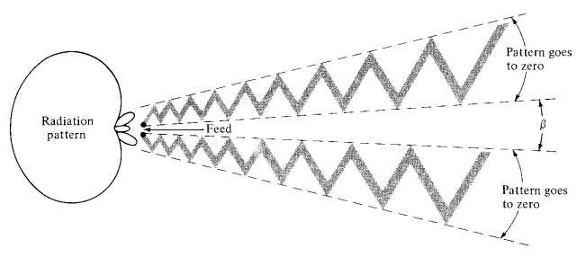
Рис. 2.2 – Логоперіодична металева стрічкова антена
Логоперіодичні дротові антени вперше запропонував ДюАмель. Він досліджував розподіл струму на логоперіодичних поверхневих структурах, як на рис. 2.3(a), і виявив, що поля на провідниках швидко зменшуються з відстанню. Це означало, що струм зосереджується на краях провідників. Тому видалення частини внутрішньої поверхні для створення дротової антени, як на рис. 2.3(б), не повинно сильно впливати на її характеристики. Це підтвердилося, і продуктивність такої антени виявилася майже такою ж, як у суцільної. Таким чином, була створена антена, яка була простішою, легшою, дешевшою та менш вразливою до вітру. Широко використовуються також V-подібні антени, утворені згинанням одного плеча відносно іншого.
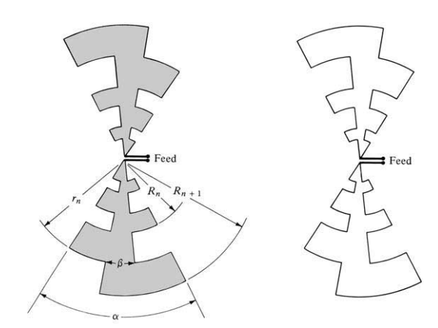
а б
Рис. 2.3 – Планарні та дротові логарифмічно періодичні антени
(а – планарні, б – дротові)
Якщо дроти або краї пластин є лінійними (замість вигнутих), то геометрія на рис. 2.3 зводиться до трапецієподібних зубчастих логоперіодичних структур, показаних на рис. 2.4. Ці спрощення призводять до більш зручних для виготовлення геометрій без втрати в експлуатаційних характеристиках. Існує безліч інших химерних, але практичних конфігурацій логоперіодичних структур, включаючи логоперіодичні масиви [11].
Модель SR_LPD003_V200 є високоефективною логоперіодичною антенной, яка поєднує в собі широкосмуговість, компактні розміри та легкість, що робить її ідеальною для використання в різних бездротових системах і додатках. Висока направленість і низький КСХ забезпечують надійний зв'язок і мінімальні втрати сигналу, що важливо для забезпечення стабільного та якісного прийому і передачі даних.

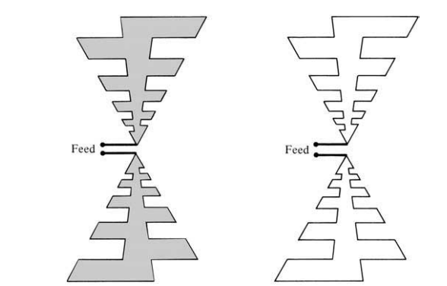
а б
Рис. 2.4 – Планарні та дротові трапецієподібні зубчасті логоперіодичні антени
(а – планарні, б – дротові)
Модель SR_LPD003_V200 (рис. 2.5) є логоперіодичною широкополосною направленою антенной, яка має такі характеристики:
- КСХ майже у всьому спектрі до 1,5, що свідчить про добру узгодженість антени з живленням та мінімальні втрати сигналу через відбиття.
- Працює в діапазоні частот від 800 МГц до 6 ГГц, що робить її універсальною для багатьох застосувань у широкому частотному діапазоні, включаючи мобільний зв'язок, Wi-Fi, Bluetooth, та інші бездротові технології.
- Компактні розміри 190 x 150 мм дозволяють легко інтегрувати антену в різні пристрої та системи, де простір обмежений.
- Потужність менше 5 Вт, що підходить для більшості комерційних і деяких професійних застосувань без ризику перегріву або пошкодження антени.
- Має кут направленості близько 30 градусів в обох площинах, що забезпечує фокусований прийом і передачу сигналу у заданому напрямку, зменшуючи вплив перешкод з інших напрямків.
- Вага всього 80 г робить цю антену легкою і зручною для монтажу, що особливо важливо для мобільних і портативних застосувань [12].
Переваги:
- Підтримує широкий діапазон частот, що робить її універсальною для різних застосувань.
- Забезпечує хороший рівень сигналу та знижує перешкоди.
- Відносно стабільний коефіцієнт підсилення на всіх частотах діапазону.
- Має невеликий розмір, що може бути зручно для установки та використання.
Недоліки:
- Виготовлення і налаштування можуть вимагати більше зусиль та ресурсів.
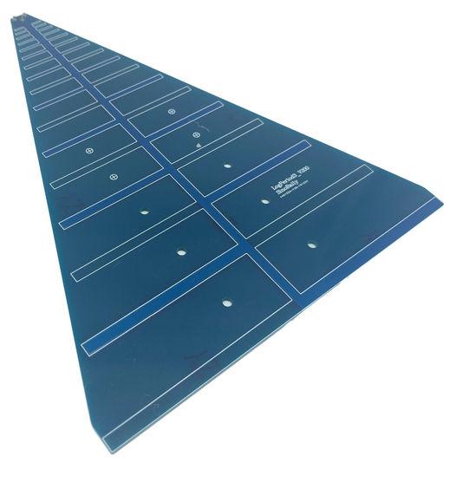
Рис. 2.5 – Направлена широкополосна логоперіодична антена

Штирьова антена
Штирьова антена є одним із найпоширеніших типів антен, що використовуються для радіозв'язку. Вона має просту конструкцію і зазвичай використовується в різних бездротових застосуваннях, зокрема для мобільного зв'язку, радіомовлення, Wi-Fi тощо.
Ця штирьова антена (рис. 2.6) є ефективним рішенням для покращення якості GSM-зв'язку в умовах, де стандартні антени не забезпечують достатньої якості сигналу. Вона ідеально підходить для зовнішнього використання завдяки магнітному кріпленню і довгому кабелю, що дозволяє розмістити антену у найкращому місці для прийому сигналу.
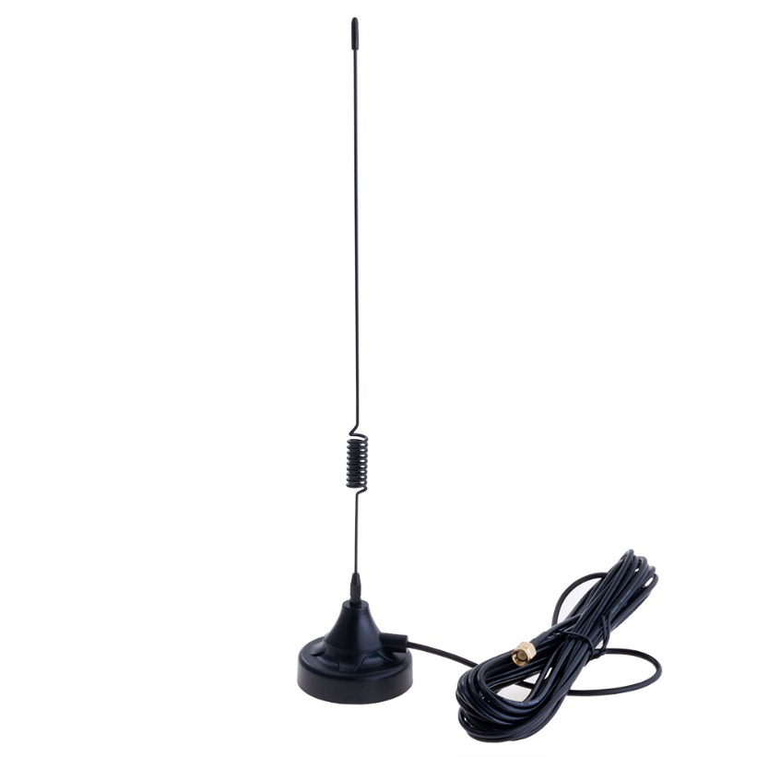
Рис. 2.6 – Штирьова антена
Ця зовнішня антена призначена для використання в системах GSM і має наступні характеристики:
- Підтримує частоти GSM 850 і GSM 1800, що охоплюють основні діапазони мобільного зв'язку.
- Зовнішня антена на магніті з проводом, що забезпечує простий монтаж і можливість розміщення антени в оптимальному місці для кращого прийому сигналу.
- Опір 50 Ом, що є стандартом для більшості антен і забезпечує добру узгодженість з приймачами та передавачами.
- Підсилення 5 dBi, що покращує прийом і передачу сигналу в порівнянні зі стандартними вбудованими антенами.
- Коефіцієнт стоячої хвилі VSWR ≤1.5, що вказує на добру узгодженість антени з кабелем і приймачем/передавачем, мінімізуючи втрати сигналу.
- Загальна довжина антени становить 150 мм, що робить її компактною і зручною для встановлення в різних умовах.
- Кабель типу RG174 довжиною 5 м, що забезпечує гнучкість у виборі місця встановлення антени.
- Роз’єм типу SMA, який є широко використовуваним у телекомунікаційних пристроях, забезпечуючи надійне підключення.
- Підтримує частоти від 850 до 1900 МГц та від 900 до 1800 МГц, охоплюючи основні діапазони GSM-зв'язку.
Антена виконується у зовнішньому варіанті з магнітним кріпленням, що полегшує її встановлення на різних поверхнях, таких як металева покрівля автомобіля або інші металеві поверхні. Це забезпечує зручність і гнучкість при монтажі.
Переваги:
- Легко виготовити та встановити.
- Підходить для різноманітних додатків, таких як мобільний зв’язок та радіозв'язок.
- Може бути встановлена на невеликих пристроях або транспортних засобах.
Недоліки:
- Працює в основному як всенаправлена антена, що може призводити до прийому небажаних сигналів.
- Може бути налаштована тільки на конкретний діапазон частот [13].

SDR приймач
SDR (Software Defined Radio) приймач — це радіоприймач, де більшість функцій обробки сигналу виконуються програмно, а не апаратно. Це забезпечує велику гнучкість і можливість оновлення та модифікації функцій приймача через програмне забезпечення [14].
USB широкосмуговий приймач RTL2832U R820T2 (рис. 2.7) є потужним інструментом для радіоентузіастів і професіоналів. Завдяки широкому діапазону частот, високій точності генератора, ефективному охолодженню та зручному антенному роз'єму, цей приймач дозволяє отримувати чіткі сигнали з різних джерел, забезпечуючи надійний прийом і аналіз радіосигналів. Використовується для широкого спектру задач: моніторинг авіаційного, морського і залізничного ефіру; для переговорів служб громадської безпеки; слухання обслуговуючого персоналу різних установ; прослуховування роботи коресподентів і короткохвильового радіозв’язку; прийом радіо- і телевізійних передач; радіоаматорські комунікації.
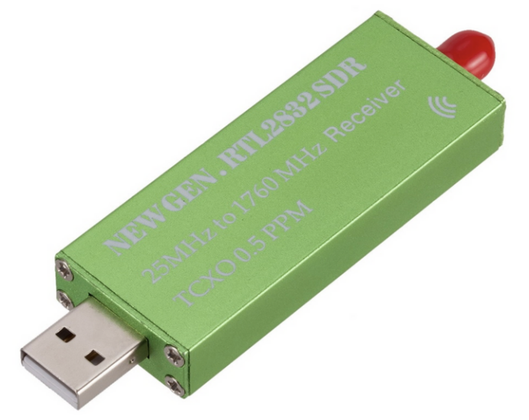
Рис. 2.7 – SDR приймач
Детальна характеристика:
- Чіп RTL2832U використовується для обробки цифрового сигналу, забезпечуючи високу чутливість і точність.
- Тюнер R820T2 дозволяє приймати широкосмугові сигнали в діапазоні від 25 МГц до 1760 МГц.
- Приймач оснащений 8-бітним АЦП, що дозволяє знімати сигнал з достатньою точністю для більшості застосувань.
- Генератор TCXO з точністю 0.5 ppm забезпечує стабільність частоти, що важливо для точного прийому сигналів.
- Антенний роз'єм типу SMA female дозволяє легко підключати різні антени для оптимального прийому сигналів.
- Алюмінієвий корпус з анодованого алюмінію забезпечує довговічність та ефективне пасивне охолодження чіпів через термопровідну гуму, що сприяє стабільній роботі без перегріву.
- Поліпшення захисту входу запобігає пошкодженню приймача при високих рівнях сигналу або електростатичних розрядах.
Переваги:
- Підтримує великий діапазон частот, від УКХ до СВ.
- Програмно визначена архітектура дозволяє легко змінювати функції приймача.
- Може обробляти широкий спектр сигналів з високою точністю.
Недоліки:
- Для обробки сигналів необхідний комп’ютер.
- Може вимагати технічних знань для оптимальної роботи та налаштування [15].

Сервопривід
Хобі-сервопривіди є популярним та недорогим методом управління рухом. Вони забезпечують готове рішення для більшості потреб радіокерованих (R/C) моделей та робототехніки. Використання хобі-сервопривідів (далі просто сервопривіди) усуває необхідність розробки індивідуальної системи управління для кожного застосування. Без сервопривідів вам довелося б:
- розробляти систему управління,
- аналізувати перехідні процеси,
- налаштовувати контур зворотного зв’язку,
- визначати правильне передавальне відношення для досягнення бажаної швидкості чи ефективності,
- вибирати мотор,
- створювати механічні частини,
- створювати підсилювач і драйвер для мотора,
- спробувати зробити все це компактним для встановлення у потрібне місце [16].
Сервопривід S3003 від Futaba (рис. 2.8) є надійним і ефективним рішенням для будь-якого моделювання, яке вимагає точного управління і високої продуктивності. Завдяки своїм характеристикам і універсальності, цей сервопривід є відмінним вибором для ентузіастів і професіоналів у сфері моделювання.
Основні характеристики:
- Матеріал приводу: нейлон
- Крутний момент: 3,2 кг/см при напрузі 4.8В та 4,1 кг/см при напрузі 6В
- Швидкість: 0.23 секунд/60 градусів при напрузі 4.8В та 0.19 секунд/60 градусів при напрузі 6В
- Розміри: 44 мм (довжина) x 20 мм (ширина) x 40 мм (висота)
- Вага: 37.2 г
- Кут обертання: 180 градусів (90 градусів вліво і 90 градусів вправо)
- Міцний корпус забезпечує довговічність і захист внутрішніх компонентів.
- Підходить для багатьох типів приймачів, що робить його універсальним для різних моделей.
Сервопривід S3003 Futaba є стандартним сервопривідом, який підходить для різноманітних дистанційно керованих моделей, зокрема: автомобілей, човнів, інших моделей дистанційного керування, включаючи моделі типів S138, S148, S22, S38 і S12.
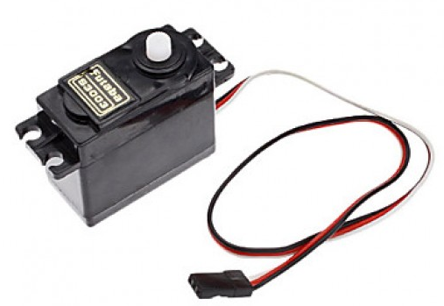
Рис. 2.8 – Сервопривід
Переваги:
- Забезпечує високу точність позиціонування та управління.
- Легко інтегрується з мікроконтролерами і іншими системами управління.
- Забезпечує значну силу при невеликих розмірах.
Недоліки:
- Більшість стандартних сервопривідів мають обмежений діапазон обертання (зазвичай 180 градусів).
- Потребує стабільного джерела живлення для забезпечення стабільної роботи [17].

Arduino Uno
- Arduino Uno (рис 2.9) використовує мікроконтролер ATmega328, що забезпечує надійну та ефективну роботу для різноманітних проектів.
- Плата працює при напрузі 5 В, що є стандартним значенням для багатьох електронних компонентів і датчиків.
- Рекомендована вхідна напруга знаходиться в діапазоні від 7 до 12 В, що дозволяє підключати плату до різних джерел живлення.
- Arduino Uno має 14 цифрових входів/виходів, з яких 6 можуть використовуватися для виходів ШІМ (широтно-імпульсна модуляція), що дозволяє керувати різними пристроями, такими як двигуни і світлодіоди.
- Плата оснащена 6 аналоговими входами для підключення датчиків, що дозволяє зчитувати аналогові сигнали з різних джерел.
- Максимальний постійний струм через один вхід або вихід становить 40 мА, що достатньо для більшості стандартних компонентів.
- Arduino Uno має 32 Кб флеш-пам'яті для зберігання коду програми, з яких 0.5 Кб зарезервовані для завантажувача.
- Оперативна пам'ять становить 2 Кб, що дозволяє зберігати тимчасові дані та змінні під час виконання програм.
- Для зберігання налаштувань та даних, що не повинні втрачатися після вимкнення живлення, плата має 1 Кб енергонезалежної пам'яті.
- Тактова частота мікроконтролера складає 16 МГц, що забезпечує швидке виконання інструкцій та обробку даних.
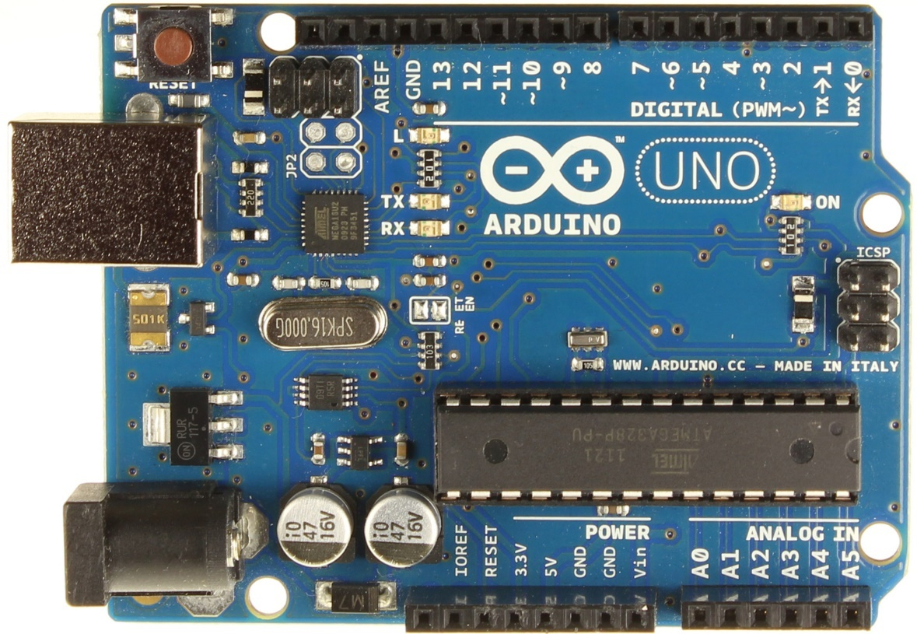
Рис. 2.9 – Arduino Uno
Переваги:
- Невеликі розміри дозволяють використовувати в обмеженому просторі.
- Зберігає всі основні можливості стандартних плат Arduino.
- Відносно низька ціна, що робить її доступною для багатьох користувачів.
Недоліки:
- Обмежена пам'ять: 32 КБ флеш-пам’яті і 2 КБ оперативної пам’яті можуть бути недостатніми для складних проектів.
- Потрібен додатковий стабілізатор напруги для стабільного живлення від різних джерел [26].

2.3 Тримач для логоперіодичної антени
Для закріплення логоперіодичної антени до сервопривіду, завдяки якому вона буде рухатись, потрібно змоделювати тримач. Прототип такого тримача був розроблений у програмному середовищі для 3D моделювання (рис. 2.10) та роздрукований на 3D принтері за допомогою пет-пластику (рис.2.11 – 2.12).
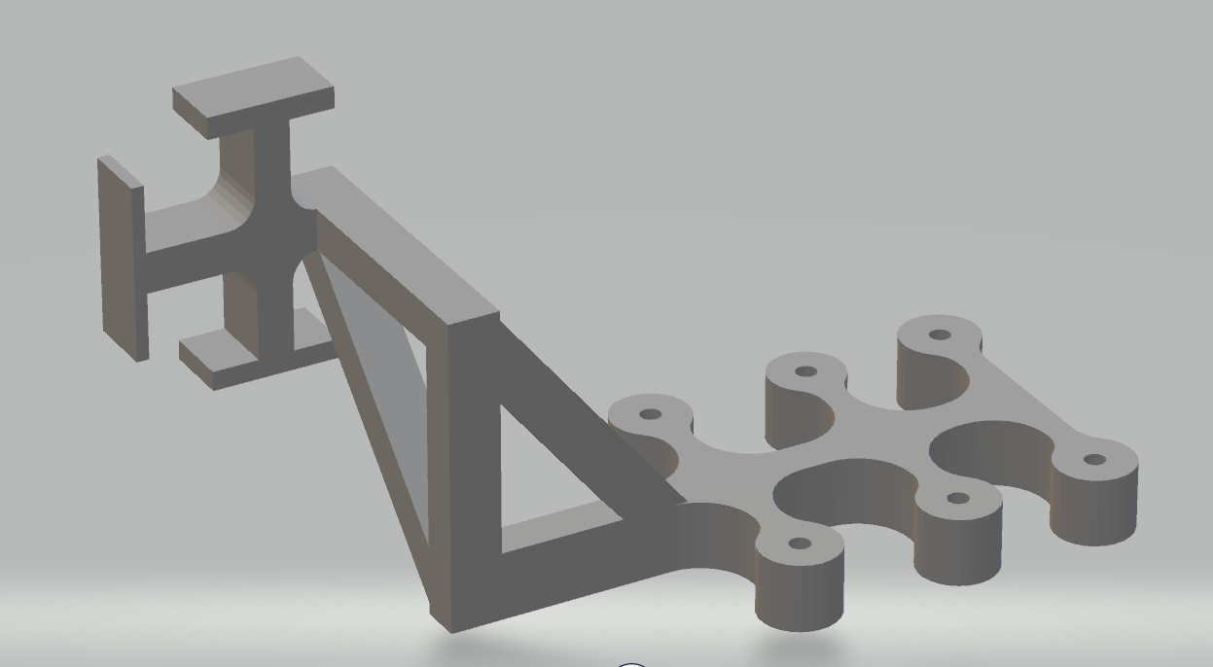
Рис. 2.10 – Остаточний прототип тримача для логоперіодичної антени
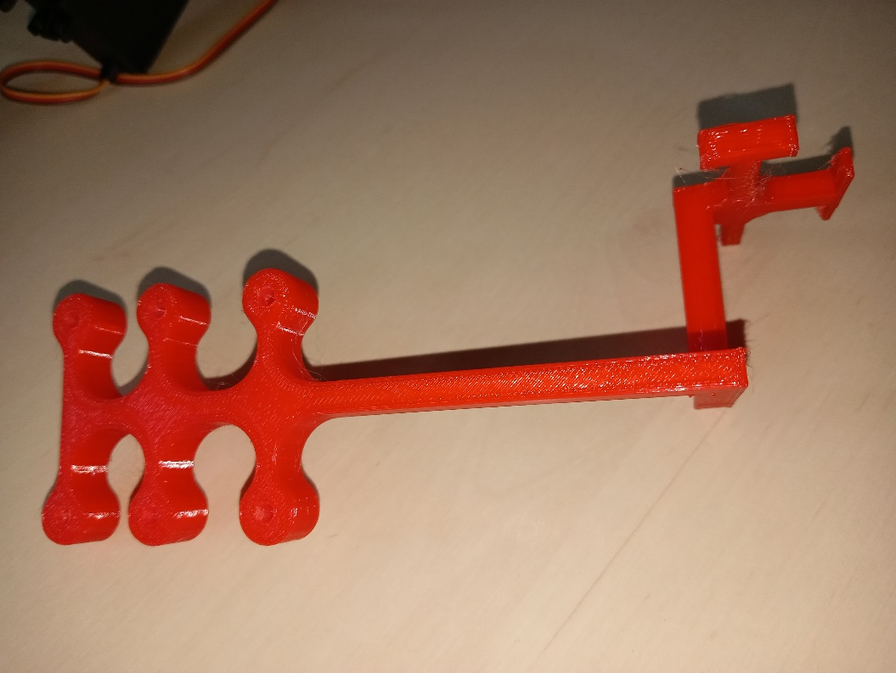
а б
Рис. 2.11 – Фото прототипу тримача для логоперіодичної антени
(а – перша версія, б – друга версія)
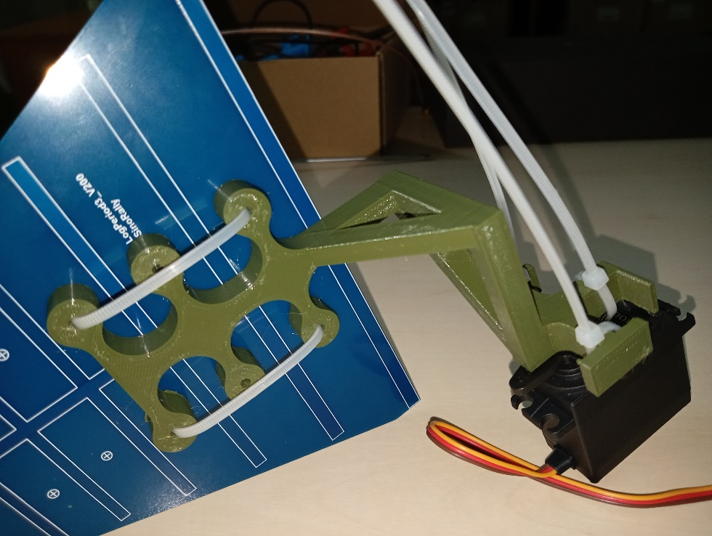
Рис. 2.12 – Остаточний прототип тримача антени (фото)

2.4 Інтеграція компонентів у єдину систему для виявлення радіовипромінювання безпілотних літальних апаратів
Для створення ефективної системи виявлення радіовипромінювання БПЛА використовуються компоненти такі як логоперіодична антена, штирьова антена, SDR-приймач, сервопривід, плата Arduino Uno та кабелі з роз’ємами.
Основними компонентами є логоперіодична та штирьова антени. Штирьова антена охоплює діапазони GSM850/1800. Вона підключена до одного з двох SDR-приймачі через кабель. Логоперіодична антена працює в діапазоні 800 МГц до 6 ГГц, також підключена до іншого SDR-приймача через кабель.
Штирьова антена є всеспрямованою у горизонтальній площині, але має вузький кут спрямованості у вертикальній площині. Логоперіодична антена має головний пелюсток та бокові пелюстки та працює лише у певному діапазоні у горизонтальній площині. Вона керується в горизонтальній площині завдяки сервопривіду, кут повороту якого дорівнює 180˚, та плати Arduino Uno, що буде забезпечувати рук сервопривіду.
Живлення буде відбуватись завдяки під’єднанню всіх компонентів до ноутбука.

2.5 Алгоритм роботи системи виявлення радіовипромінювання безпілотних літальних апаратів
Перед початком запуску алгоритму прописаного в програмі PyCharm, підключаємо всі компоненти системи та встановлюємо антени у напрямку вимірювання радіовипромінювання БПЛА.
Алгоритм працює наступним чином:
- Штирьова антена в заданому діапазоні робить виміри та записує значення у таблицю.
- В кожному рядку таблиці записуються значення, поки не заповниться таблиця, після чого почнеться перезаписування значень (перше значення буде замінятись наступним, а в кінці буде останнє виміряне значення).
- У кожному рядку таблиці відбувається розрахунок середнього значення і відбувається перевірка, чи був скачок значення. Якщо ні, продовжується генерування нових значень таблиці. Якщо відбувся скачок і було отримано значення, яке було більше допустимого допуску, починає працювати інша антена. Також будується спектрограма на цій частоті, де наглядно буде видно отриманий сигнал.
- Відбувається запуск логоперіодичної антени, яка рухається за допомогою сервопривіду та плати Arduino Uno. Вона рухається з певним кроком та вимірює радіовипромінювання, після чого порівнює із даними отриманими із штирьової антени, якщо дані однакові з допущенням певної похибки, значить антена направлена в напрямку звідки рухається безпілотний літальний апарат.
- Після підтвердження та перевірки амплітуди, знову відбувається побудова спектограми, яку можна буде порівняти із попередньою.
- Всі спектограми в режимі реального часу з певною затримкою будуються та зберігаються на пристрій, з якого відбувається запуск програми.
- Після отримання результату, програма знову починає вимірювати та записувати дані до таблиці, які були отримані із штирьової антени.

Висновки до розділу 2
Отже, розглянута система виявлення радіовипромінювання безпілотних літальних апаратів демонструє ефективну роботу завдяки використанню сучасних радіоелектронних компонентів та технологій для радіоелектронної боротьби і радіоелектронної розвідки. Використання логоперіодичної антени у поєднанні із штирьовой антенной, а також використання SDR-приймачів та керуючої системи в основі якої плата Arduino Uno забезпечує широкий спектр можливостей для виявлення радіовипромінювання безпілотних літальних апаратів та аналізу отриманих результатів у різних частотних діапазонах.
Спрямованість та високий коефіцієнт підсилення логоперіодичної антени робить її ідеальним варіантом для використання у системах радіоелектронної розвідки. З іншого боку штирьові антени забезпечують всенаправлене покриття та допомагає виявити сигнал у всіх напрямках. Антени доповнюють одна одну та ефективно використовуються у системі виявлення радіовипромінювання безпілотних літальних апаратів.
SDR-приймачі використовуються для налаштування системи та забезпечують одночасний прийом кількох частотних каналів, що підвищує ефективність використання системи.
Плата Arduino Uno забезпечує автономний рух логоперіодичної антени та робить систему більш автоматизованою.
Таким чином, логоперіодична антена, штирьова антена, SDR-приймачі, сервопривід та плата Arduino Uno створюють систему виявлення радіовипромінювання безпілотних літальних апаратів, яка буде працювати в різних умовах як технологія радіоелектронної розвідки. Така система є важливим інструментом для виявлення потенційних загроз у повітряному просторі.

Розділ 3 Практична реалізація та тестування системи

3.1 Прототип системи виявлення радіовипромінювання безпілотних літальних апаратів
Створення прототипу системи виявлення радіовипромінювання безпілотних літальних апаратів (рис. 3.1-3.2) є дуже важливим завданням для радіоелектронної боротьби, а саме для радіоелектронної розвідки. У сучасних реаліях, де існує постійна загроза БПЛА і не тільки, здатність ефективно виявляти та нейтралізувати потенційні загрози є дуже важливою та актуальною місією, адже потрібно мати змогу забезпечити безпеку та захист стратегічно важливих об’єктів та людей.
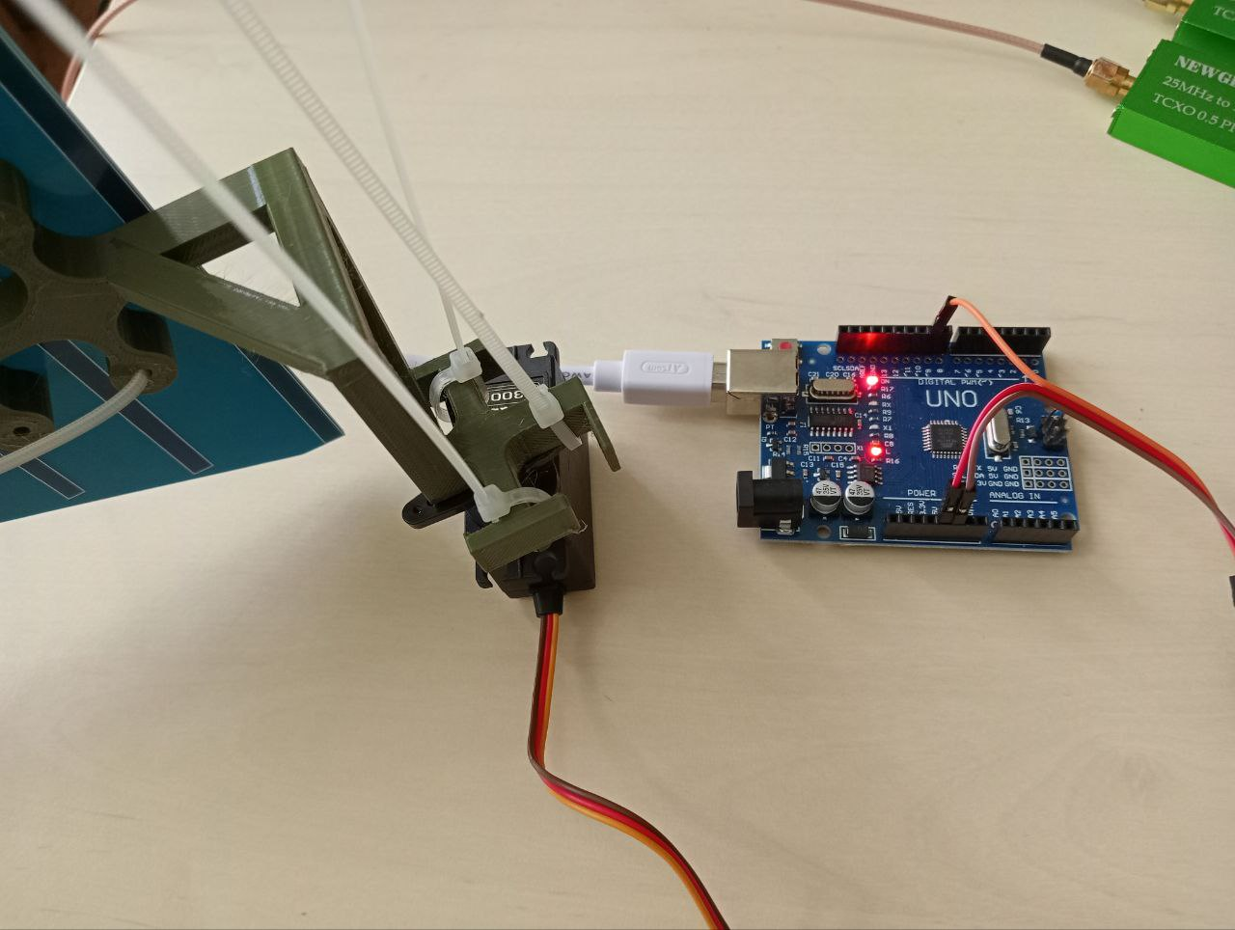
Рис. 3.1 – Логоперіодична антена закріплена на тримачі, підключена до сервопривіду та плати Arduino Uno
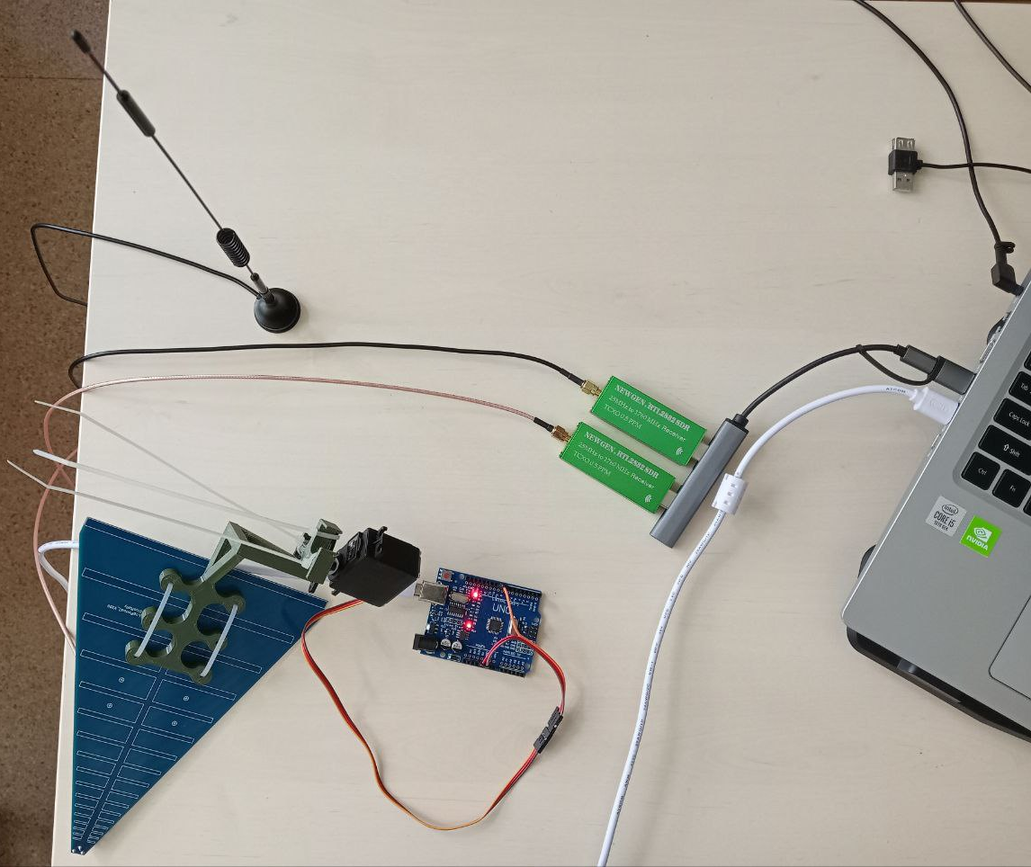
Рис. 3.2 – Прототип системи
Метою створення такого прототипу є перевірка можливостей вибраних компонентів та алгоритму у реальних умовах, а також оцінка її ефективності. Основні компоненти, такі як логоперіодична антена, штирьова антена, SDR-приймачі, сервопривід та плата Arduino Uno, були вибрані на основі їхньої характеристики і здатності виявляти радіовипромінювання безпілотних літальних апаратів у складі єдиної системи. Це дає змогу виявити недоліки системи та обмеження вибраних компонентів системи, що дає можливість у майбутньому удосконалити та масштабувати систему.
Дана система може виявляти радіосигнали, аналізувати їх в певному частотному діапазоні, ідентифікувати їх та знаходити напрямок звідки даний сигнал був отриманий. Оскільки система лише пасивно ловить сигнали, то її важко виявити та відстежити.

3.2 Принцип роботи системи виявлення радіовипромінювання безпілотних літальних апаратів
Для реалізації руху логоперіодичної антени використовується плата Arduino Uno, яка підключена до сервопривіду та здійснює повороти антени (рис. 3.3).
Для реалізації пошуку сигналів від БПЛА було написано наступну програму, яка використовує логоперіодичну і штирьову антени, а також 2 SDR-приймача та проводить аналіз.
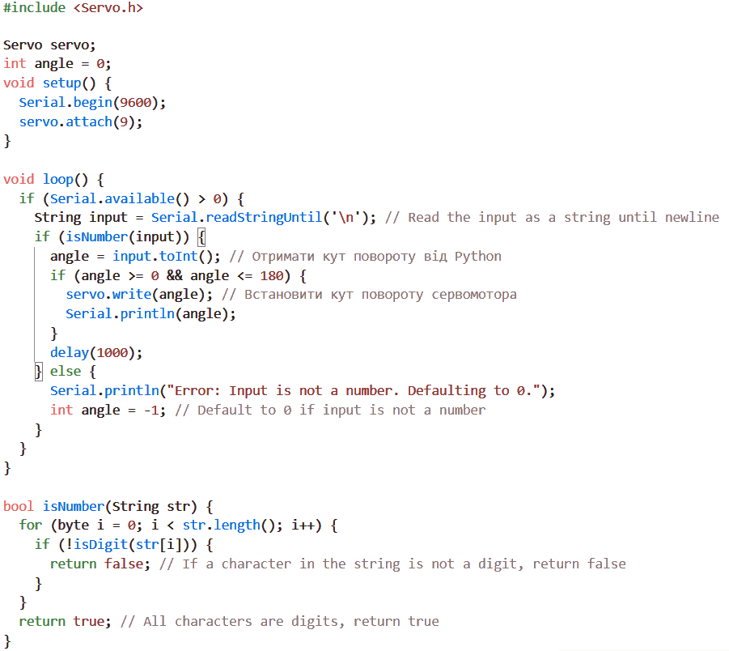
Рис. 3.3 – Реалізація руху в Arduino IDE
Встановлюємо зв’язок з Arduino Uno, яка підключена до 3 COM-порту за допомогою кабеля (рис. 3.4).
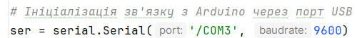
Рис. 3.4 – Підключення до COM-порту
Проводимо ініціалізацію першого SDR-приймача. Для коректної роботи пристрою, йому було присвоєно статичний серійний номер, замість стандартного 1, для ненаправленої антени – це серійний номер 1095 (рис. 3.5).
Проводимо ініціалізацію другого SDR-приймача, серійний номер якого буде 1090. Це направлена антена (рис. 3.6).
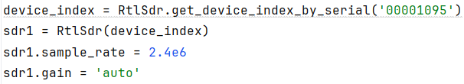
Рис. 3.5 – Присвоєння серійного номеру штирьовій антені
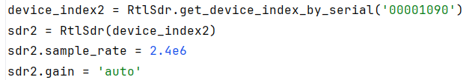
Рис. 3.6 –– Присвоєння серійного номеру логоперіодичній антені
Оскільки маємо обмеження на рівні SDR-приймача, було обрано такі частоти для моніторингу:
- 860-870 МГц
- 902-928 МГц
- 960-1020 МГц
Далі було вибрано крок в 120 кГц, оскільки дане значення менше за ширину смуги сигналу БПЛА, які були обрані для виявлення, тому при вимірюванні мають потрапити в поле зору нашої системи, та глибину запам’ятовування в 6 значень.
Виклик методу (рис. 3.7) дозволяє побудувати таблицю за вказаними параметрами.
Рис. 3.7 – Генерація таблиці
Наступним кроком є початок перебору частот з нашої таблиці в безкінечному циклі (рис. 3.8).
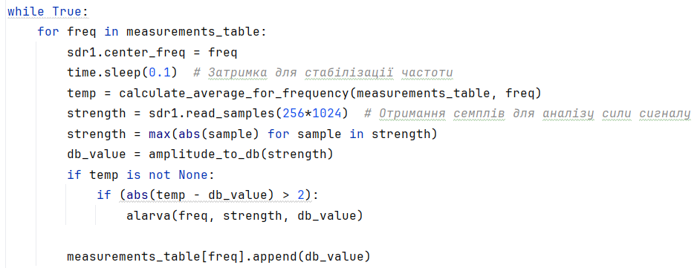
Рис. 3.8 – Цикл для перебору частот
Спочатку обирається центральна частота виміру, далі ми розраховуємо середнє значення попередніх вимірів, здійснюємо вимір сигналів та порівнюємо результати. За умови появи значних змін в середньому значенні сигналу та поточного виміру, а саме при відсутності джерел сигналів або при наявності сталого сигналу, наприклад мобільні мережі, ми не будемо фіксувати їх постійно, а зосередимось лише на появі нових сигналів. Переходимо до наступного методу, який здійснює пошук напрямку джерела сигналу.
Далі ми створюємо спектограму на основі вимірів зроблених за допомогою першого SDR-приймача (рис. 3.9). Наступний крок це перехід до пошуку джерела сигналу. Для цього використовуємо антену, яка прикріплена до плати Arduino Uno та керуємо за допомогою циклу «for» (рис. 3.10).
Оскільки антена закріплена в положенні, коли ліва сторона це 180 градусів, а крайня права точка – це 0, ми будемо робити прохід зліва направо.
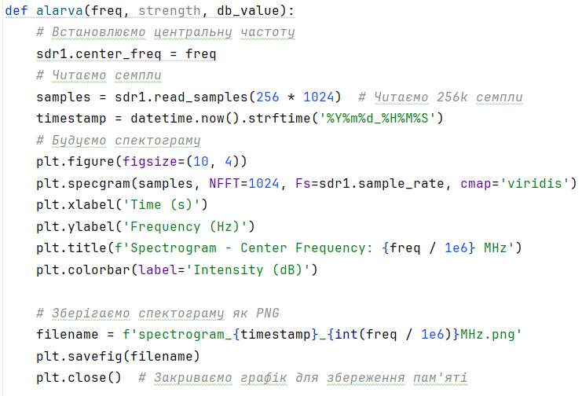
Рис. 3.9 – Побудова спектограми для першого SDR-приймача
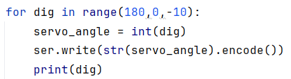
Рис. 3.10 – Керування логоперіодичною антенной
Якщо під час роботи було зафіксовано сигнал, рівень якого близький до рівня зафіксованого першим SDR-приймачем, ми будемо генерувати нову спектограму 2, яка буде містити в назві кут, на якому було виявлено сигнал та виходити з методу (рис. 3.11).
Додатково з використанням частот виявлення буде робитись припущення, що саме за БПЛА міг бути зафіксований, оскільки на даний момент вони мають певні набори частот для роботи (рис. 3.12).
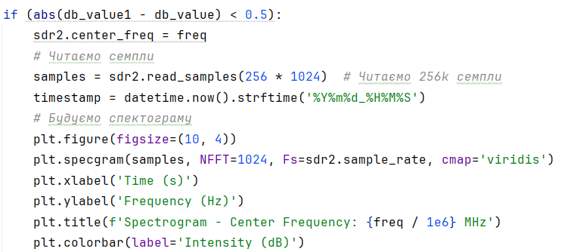
Рис. 3.11 – Побудова спектограми для другого SDR-приймача
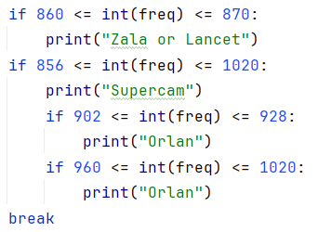
Рис. 3.12 – Припущення щодо виду БПЛА
Після побудови двох спектограм, оператор пристрою може здійснити їх перегляд та прийняти рішення про продовження спостереження або протидію.

3.3 Тестування системи виявлення радіовипромінювання безпілотних літальних апаратів
Зібравши компоненти конструкції у єдину систему виявлення радіовипромінювань БПЛА, було проведено тестування системи на можливість виявлення будь-яких радіосигналів.
При запуску програми, ми бачимо як генерується таблиця із значеннями (рис. 3.13).
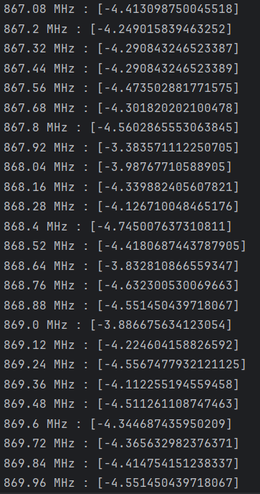
Рис. 3.13 – Таблиця значень
При знайденні зміни сигналу і запуску другого SDR-приймача та логоперіодичної антени, можна відстежувати на якому градусі повороту вона знаходиться в даний момент (рис. 3.14), а також коли знаходить зміну сигналу, видно як програма запускає перевірку знову.
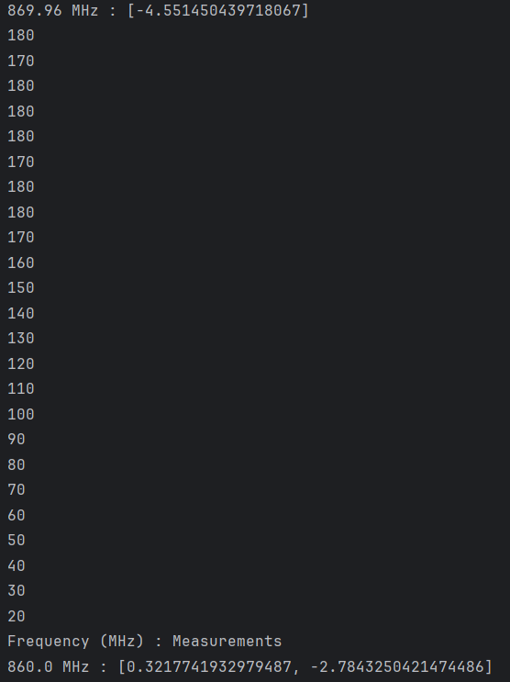
Рис. 3.14 – Значення повороту антени
Декілька результатів, які ми отримали при цих значеннях градусів (рис. 3.15-3.20).
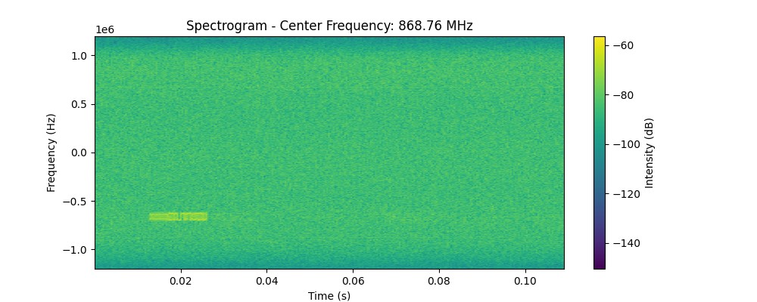
Рис. 3.15 – Спектограма на частоті 868.76 МГц
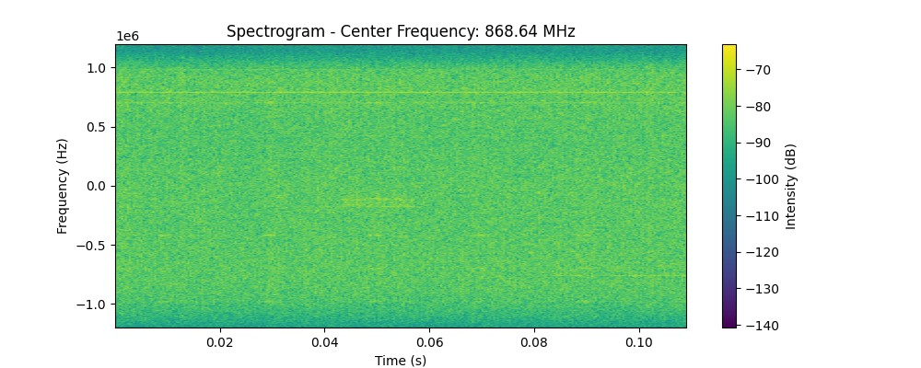
Рис. 3.16 – Спектограма на частоті 868.64 МГц при повороті 180 градусів
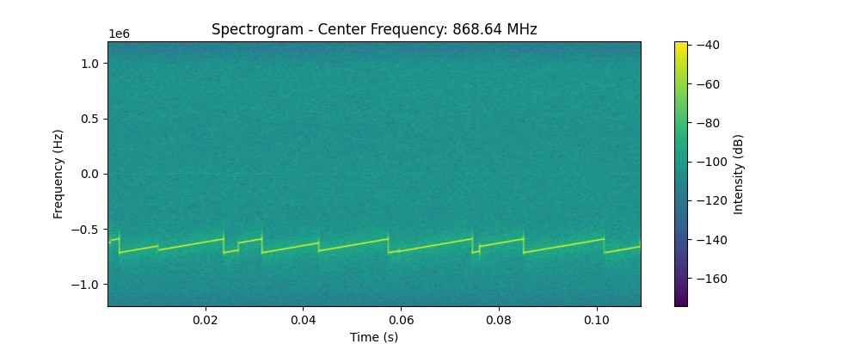
Рис. 3.17 – Спектограма на частоті 868.64 МГц
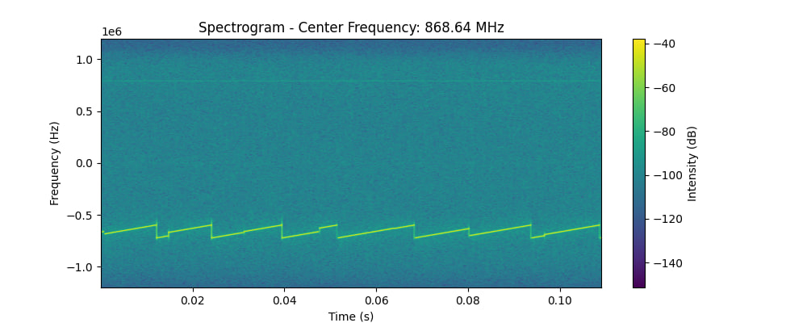
Рис. 3.18 – Спектограма на частоті 868.64 МГц при повороті 180 градусів
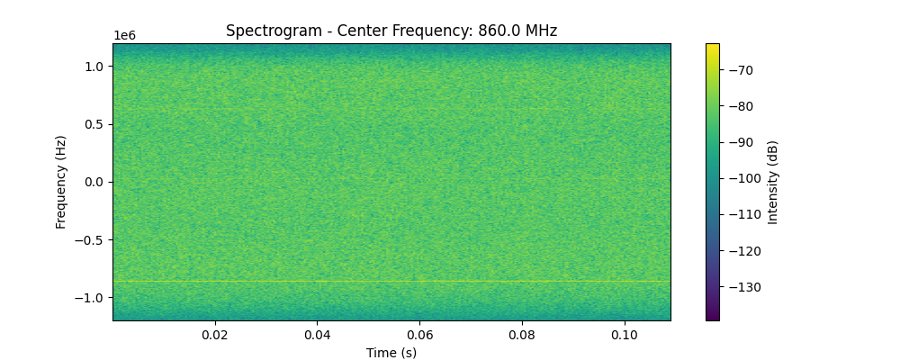
Рис. 3.19 – Спектограма на частоті 860 МГц
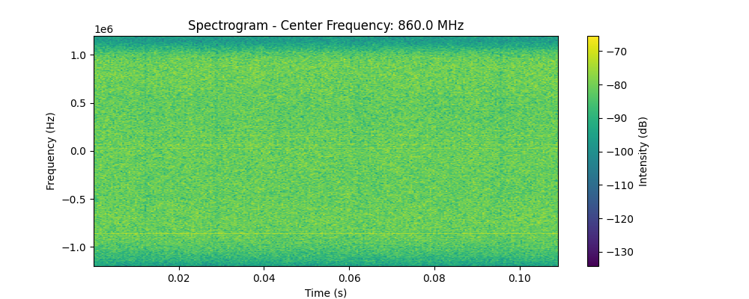
Рис. 3.20 – Спектограма на частоті 860 МГц при повороті 170 градусів
Для ілюстрації всіх результатів, які ми змогли отримати під час запуску програми, нижче буде наведено декілька спектограм (рис. 3.21-3.25).
На рис. 3.21 зображено спектограму на частоті 860 МГц, де видно сигнал, який є не постійним і повторюється з певним періодом.
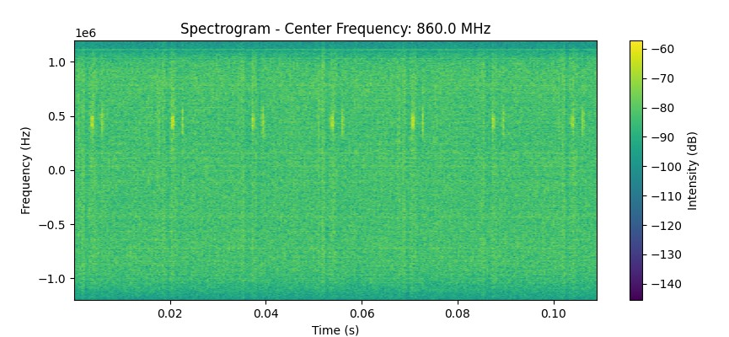
Рис. 3.21 – Спектограма на частоті 860 МГц
На рис. 3.22 зображено спектограму на частоті 865.59 МГц, де видно одиночні сигнали з постійною частотою. Це може бути як один пристрій, сигнал якого змінює частоту, або є стрибкоподібним), або це декілька сигналів з різних джерел.
На рис. 3.23 зображено спектограму на частоті 865.85 МГц, де можна побачити або широкосмуговий модульований сигнал, або шумовий сигнал (може бути як природній такі і штучний шум, наприклад від електромагнітних перешкод).
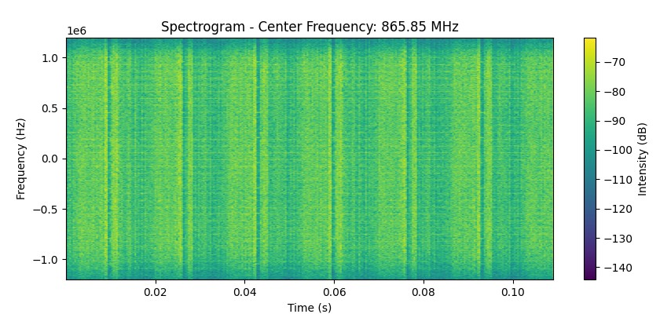
Рис. 3.22 – Спектограма на частоті 865.85 МГц
На рис. 3.24 зображено спектограму на частоті 860 МГц, де зображено частотно-модульований сигнал, або стрибкоподібний сигнал, або присутні перехресні перешкоди.
На рис. 3.25 зображено спектограму на частоті 863.25 МГц, де показаний повторювальний шум.
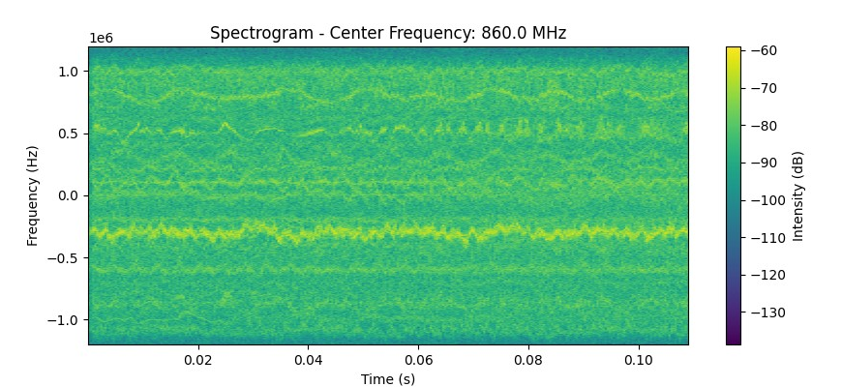
Рис. 3.24 – Спектограма на частоті 860 МГц
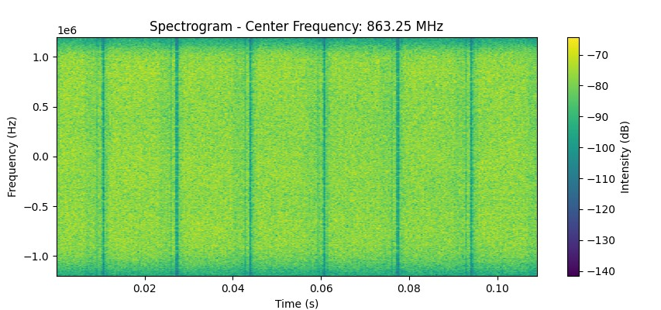
Рис. 3.25 – Спектограма на частоті 863.25 МГц

3.4 Оптимізація та можливі покращення системи виявлення радіовипромінювання безпілотних літальних апаратів
Систему виявлення радіовипромінювання БПЛА можна в подальшому покращити різними способами. Це може бути як покращення точності та дальності виявлення сигналів; збільшення масштабу охоплення та виявляти сигнали на великих територіях; можливість автоматичного реагування на результати, які були отримані під час роботи вже наявної системи; збільшення діапазонів частот для виявлення сигналів не тільки телеметрії, а й відеосигналів; створення мережевих каналів для обміну даними в режимі реального часу.
Створення такої системи виявлення радіовипромінювання БПЛА дає можливість інтегрувати її в різні системи для покращення її роботи.
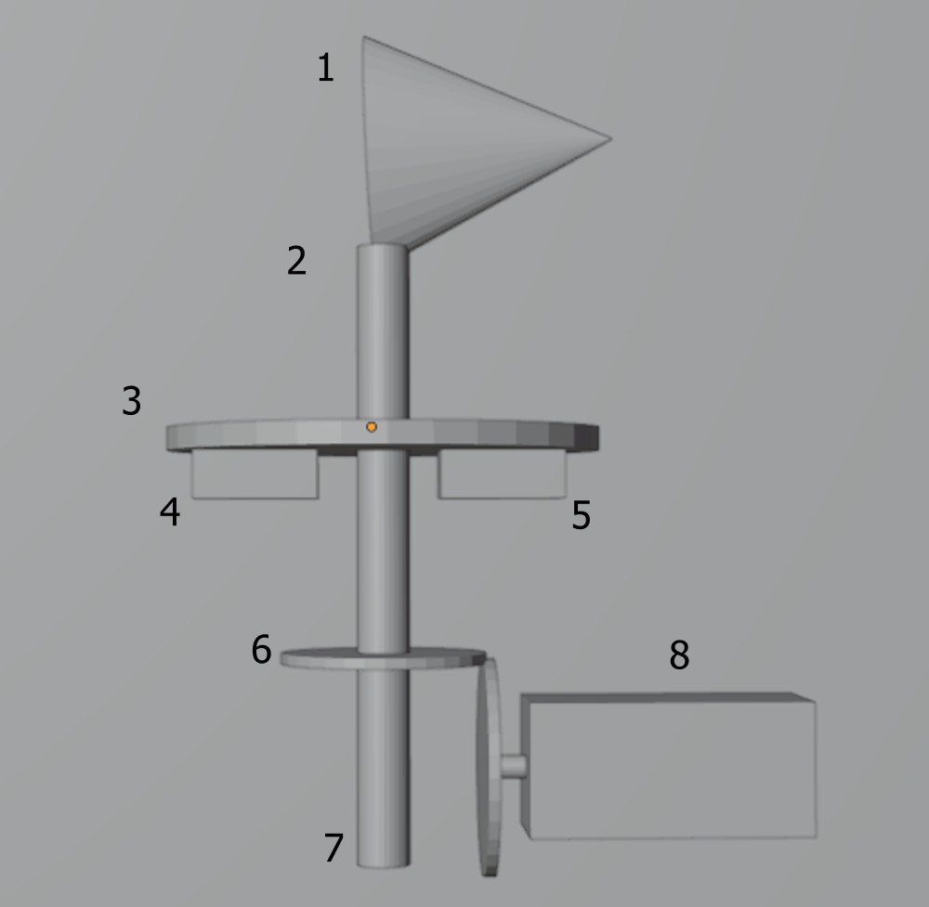
Рис. 3.26 – Макет можливої структури системи
Для покращення пристрою пропонується змінити структуру та компоненти системи.
Для цього потрібно перебудувати пристрій у відповідності до рис. 3.26, де
- – логоперіодична антена, яка закріплена на спеціальному тримачі;
- – вісь з міцного та легкого матеріалу оскільки нам потрібно якнайбільше зменшити вагу системи;
- – площина кріплення, яка буде закривати нашу електроніку від потрапляння дощу та захищатиме від пилу;
- – кріплення для Raspberry з отворами для вентиляції та зоною для прокладання кабелів;
- – кріплення для SDR-приймача з отвором під кулер охолодження та кріпленням кабелю USB-USB;
- – шестерня, яка буде закріплена на осі та буде здійснювати поворот нашого пристрою навколо власної осі;
- – slip ring – за допомогою якого буде здійснюватись передача інформації та живлення системи;
- – сервопривід або електродвигун невеликої потужності, який буде повертати наш пристрій по осі з певною швидкістю.
4 та 5 будуть з’єднані перехідником, який буде закріплений до площини кріплення.
Далі покращений пристрій у вигляді декількох одиниць буде розміщений на певній відстані, Raspberry буде обробляти отримані сигнали та передавати результат виявлення об’єктів на пункт керування без використання Wi-Fi або інших безпровідних технологій, щоб зменшити кількість сторонніх радіосигналів.
Збір даних з трьох або більше точок, які будуть передані на ПЗ оператора, дасть змогу побудувати схему теоретичного розміщення БПЛА в повітрі відносно місцевості, за рахунок пеленгування.

Висновки до розділу 3
Сучасні реалії, зокрема загроза від безпілотних літальних апаратів, роблять надзвичайно важливим розробку ефективних засобів для виявлення та нейтралізації цих загроз. Це особливо актуально для радіоелектронної боротьби та радіоелектронної розвідки, які намагаються забезпечити безпечні умови існування для стратегічно важливих об’єктів та людей.
Основною метою створення прототипу є перевірка можливостей вибраних компонентів та алгоритмів у реальних умовах, а також оцінка їх ефективності. Використані компоненти – логоперіодична антена, штирьова антена, SDR-приймачі, сервопривід та плата Arduino Uno – були обрані на основі їхніх характеристик та здатності виявляти радіовипромінювання безпілотних літальних апаратів.
Система використовує логоперіодичну антену для виявлення сигналів, яка керується платою Arduino Uno, підключеною до сервопривіду. Розроблене програмне забезпечення аналізує сигнали з двох SDR-приймачів (один з ненаправленою антенной, інший з направленою) у визначеному частотному діапазоні. Система моніторить частоти 860-870 МГц, 902-928 МГц та 960-1020 МГц з кроком 120 кГц для виявлення сигналів безпілотних літальних апаратів таких як ZALA, Lancet, Orlan, SuperCam.
При виявленні нових сигналів, система аналізує їх, створює спектограми та визначає напрямок джерела сигналу. Логоперіодична антена здійснює обертання для точнішого визначення напрямку. За допомогою спектограм, оператор може приймати рішення про подальші дії.
Тестування системи показало її здатність виявляти радіосигнали. При запуску програми, система генерує таблиці із значеннями частот та проводить аналіз сигналів на різних градусах повороту антени. Спектограми на різних частотах показують різні типи сигналів, що підтверджує ефективність системи у виявленні радіовипромінювання.
Для покращення точності та дальності виявлення, а також масштабування охоплення, пропонується перебудова структури та компонентів системи. Зокрема, використання більш легких та міцних матеріалів, поліпшення вентиляції та охолодження, а також використання Raspberry для обробки сигналів та передачі даних бездротовими каналами.
Розміщення декількох покращених пристроїв на певній відстані дозволить збирати дані з різних точок, що дасть змогу пеленгувати безпілотні літальні апарати та визначати їх місцезнаходження відносно місцевості. Це значно підвищить ефективність системи та її здатність до виявлення та нейтралізації загроз.
Створення прототипу системи виявлення радіовипромінювання безпілотних літальних апаратів є важливим кроком у розвитку технологій радіоелектронної боротьби. Тестування підтвердило ефективність обраних компонентів та алгоритмів. Подальше вдосконалення системи дозволить підвищити точність, дальність та масштаб охоплення, а також інтегрувати її в різні системи для покращення захисту стратегічно важливих об’єктів та людей від загроз, що постійно зростають.

Висновки
Отже, було розглянуто загальні теоретичні основи системи виявлення радіовипромінювання безпілотних літальних апаратів. Також було розглянуто класифікацію існуючих видів безпілотних літальних апаратів, які класифікуються за великою кількістю різноманітних ознак. Крім цього, було розглянуто декілька прикладів існуючих в наш час засобів радіоелектронної розвідки.
Було вивчено методи радіовипромінювання безпілотних літальних апаратів для вибору найбільш оптимального та для подальшого його використання у системі виявлення радіовипромінювання безпілотних літальних апаратів. Окрім цього було розглянуто один із існуючих аналогів такої системи, та після вивчення її складових, було зроблено висновки щодо використання тих чи інших компонентів для системи.
Розроблена система виявлення радіовипромінювання безпілотних літальних апаратів демонструє ефективну роботу завдяки використанню сучасних радіоелектронних компонентів та технологій для радіоелектронної боротьби і радіоелектронної розвідки. Використання логоперіодичної антени у поєднанні із штирьовой антенной, а також використання SDR-приймачів та керуючої системи в основі якої плата Arduino Uno забезпечує широкий спектр можливостей для виявлення радіовипромінювання безпілотних літальних апаратів та аналізу отриманих результатів у різних частотних діапазонах, а також дають змогу працювати в різних умовах як технологія радіоелектронної розвідки. Така система є важливим інструментом для виявлення потенційних загроз у повітряному просторі.
Розробка ефективних засобів для виявлення та нейтралізації загроз є надзвичайно важливою ціллю. Основною метою створення прототипу такої системи є перевірка можливостей вибраних компонентів та алгоритмів у реальних умовах, а також оцінка їх ефективності. Використані компоненти були обрані на основі їхніх характеристик та здатності виявляти радіовипромінювання безпілотних літальних апаратів.
Система використовує логоперіодичну антену для виявлення сигналів, яка керується платою Arduino Uno, підключеною до сервопривіду. Розроблене програмне забезпечення аналізує сигнали з двох SDR-приймачів у визначеному частотному діапазоні. Система моніторить частоти безпілотних літальних апаратів таких як ZALA, Lancet, Orlan, SuperCam.
При виявленні нових сигналів, система аналізує їх, створює спектограми та визначає напрямок джерела сигналу. Логоперіодична антена здійснює обертання для точнішого визначення напрямку. За допомогою спектограм, оператор може приймати рішення про подальші дії.
Тестування системи показало її здатність виявляти радіосигнали. Спектограми на різних частотах показують різні типи сигналів, що підтверджує ефективність системи у виявленні радіовипромінювання.
Для покращення точності та дальності виявлення, а також масштабування охоплення, пропонується перебудова структури та компонентів системи. Розміщення декількох покращених пристроїв на певній відстані дозволить збирати дані з різних точок, що дасть змогу пеленгувати безпілотні літальні апарати та визначати їх місцезнаходження відносно місцевості. Це значно підвищить ефективність системи та її здатність до виявлення та нейтралізації загроз.
Створення прототипу системи виявлення радіовипромінювання безпілотних літальних апаратів є важливим кроком у розвитку технологій радіоелектронної боротьби. Тестування підтвердило ефективність обраних компонентів та алгоритмів. Подальше вдосконалення системи дозволить підвищити точність, дальність та масштаб охоплення, а також інтегрувати її в різні системи для покращення захисту стратегічно важливих об’єктів та людей від загроз, що постійно зростають.

Перелік джерел посилань
- "Fundamentals of Electronic Warfare" by Sergei A. Vakin, Lev N. Shustov, and Robert H. Dunwell [Електронний ресурс]. Доступно за посиланням: https://zlibrary.to/dl/fundamentals-of-electronic-warfare. Останній вхід 29.05.2024.
- Lee, Bartholomew. "Radio Spies – Episodes in the Ether Wars" [Електронний ресурс]. Доступно за посиланням: https://web.archive.org/web/20080227075207/http://www.trft.org/TRFTPix/spies9eR2006.pdf Останній вхід: 31.05.2024
- "Electronic Warfare Fundamentals" [Електронний ресурс]. Доступно за посиланням: https://ia801307.us.archive.org/8/items/Electronic-Warfare-Fundamentals/Electronic-Warfare-Fundamentals.pdf Останній вхід: 31.05.2024
- Радіоелектронна розвідка [Електронний ресурс]. Доступно за посиланням: https://www.wikidata.uk-ua.nina.az/Радіоелектронна_розвідка.html Останній вхід 24.05.2024.
- "Signal Processing and Linear Systems" by B.P. Lathi [Електронний ресурс]. Доступно за посиланням: https://www.pce-fet.com/common/library/books/19/5189_[B._P._Lathi]_Signal_Processing_and_Linear_Systems(b-ok.org).pdf. Останній вхід 24.05.2024.
- "Handbook of Applied Algorithms: Solving Scientific, Engineering, and Practical Problems" by Amiya Nayak and Ivan Stojmenovic
[Електронний ресурс]. Доступно за посиланням: https://dokumen.pub/handbook-of-applied-algorithms-solving-scientific-engineering-and-practical-problems-1nbsped-0470044926-9780470044926-9780470175644-n-2169010.html Останній вхід 24.05.2024.
- "Pattern Recognition and Machine Learning" by Christopher M. Bishop [Електронний ресурс]. Доступно за посиланням: https://www.microsoft.com/en-us/research/uploads/prod/2006/01/Bishop-Pattern-Recognition-and-Machine-Learning-2006.pdf. Останній вхід 24.05.2024.
- "Deep Learning" by Ian Goodfellow, Yoshua Bengio, and Aaron Courville [Електронний ресурс]. Доступно за посиланням: https://www.deeplearningbook.org. Останній вхід 24.05.2024.
- "Machine Learning for Signal Processing" by Max A. Little [Електронний ресурс]. Доступно за посиланням: https://dokumen.pub/machine-learning-for-signal-processing-data-science-algorithms-and-computational-statistics-9780198714934-0198714939.html. Останній вхід 24.05.2024.
- Сергій Бескрестнов "Комплекс моніторингу БПЛА РФ Самостійне виготовлення та експлуатація" [Електронний ресурс]. Доступно за посиланням: https://t.me/serhii_flash. Останній вхід 24.05.2024.
- "Antenna Theory: Analysis and Design" by Constantine A. Balanis [Електронний ресурс]. Доступно за посиланням: https://ia800501.us.archive.org/30/items/AntennaTheoryAnalysisAndDesign3rdEd/Antenna%20Theory%20Analysis%20and%20Design%203rd%20ed.pdf Останній вхід 24.05.2024.
- Направлена широкополосна логоперіодична антена SR_LPD003_V200 800 МГЦ - 6 ГГц [Електронний ресурс]. Доступно за посиланням: https://prom.ua/ua/p1840609327-napravlena-shirokopolosnaya-logoperiodicheskaya.html Останній вхід 03.06.2024.
- Антена 850-1900/900-1800МГц, 5dBi. BY-GSM-50 5M SMA-M Beyondoor [Електронний ресурс]. Доступно за посиланням: https://www.rcscomponents.kiev.ua/product/antena-850-1900-900-1800mhts-5dbi-by-gsm-50-5m-sma-m-beyondoor_53009.html Останній вхід 03.06.2024.
- "Software-Defined Radio for Engineers" by Travis F. Collins, Robin Getz, Di Pu, and Alexander M. Wyglinski [Електронний ресурс]. Доступно за посиланням: https://www.analog.com/media/en/training-seminars/design-handbooks/Software-Defined-Radio-for-Engineers-2018/SDR4Engineers.pdf Останній вхід 24.05.2024.
- USB широкосмуговий приймач RTL2832U R820T2 0.5PPM RTL.SDR AM FM NFM DSB LSB SW TCXO радіо тюнер ТБ-сканер [Електронний ресурс]. Доступно за посиланням: https://rozetka.com.ua/ua/288375843/p288375843/?utm_l=r&gad_source=1&gclid=CjwKCAjwjeuyBhBuEiwAJ3vuoUzs3DXo7eA40Z8UyVHh4jq0RM0kXIg00zEHTew7yjfCAnccq51JqxoC2_oQAvD_BwE Останній вхід 03.06.2024.
- Hobby Servo Fundamentals by Darren Sawicz [Електронний ресурс]. Доступно за посиланням: https://web.archive.org/web/20120907042509/http://www.princeton.edu/~mae412/TEXT/NTRAK2002/292-302.pdf Останній вхід 03.06.2024.
- Сервопривід S3003 Futaba [Електронний ресурс]. Доступно за посиланням: https://arduinka.biz.ua/servoprivid-s3003-futaba-p339c81.html Останній вхід 03.06.2024.
- Війна дронів. Як волонтери постачають українські війська безпілотниками і створюють власний апарат [Електронний ресурс]. Доступно за посиланням: https://texty.org.ua/articles/57216/Vijna_droniv_Jak_volontery_postachajut_ukrajinski_vijska-57216/ Останній вхід 03.06.2024.
- Капуста А.І, «Нелінійна стохастична фільтрація звукових сигналів безпілотних літальних апаратів», атестаційна робота, Харківський національний університет радіоелектроніки, 2019 р. [Електронний ресурс]. Доступно за посиланням: https://www.google.com/url?sa=t&rct=j&q=&esrc=s&source=web&cd=&cad=rja&uact=8&ved=2ahUKEwj0yd-N776GAxXCRvEDHcMVBU8QFnoECA8QAw&url=https%3A%2F%2Fopenarchive.nure.ua%2Fbitstreams%2Fca9ec63d-8207-401e-ba20-23638cfa66d1%2Fdownload&usg=AOvVaw1WjU-jmb_ZDoSrpIz2_y1G&opi=89978449 Останній вхід 03.06.2024.
- A Canadian Perspective on High-Frequency Over-the-Horizon Radar [Електронний ресурс]. Доступно за посиланням: https://cradpdf.drdc-rddc.gc.ca/PDFS/unc81/p527279.pdf Останній вхід 03.06.2024.
- «КОЛЬЧУГА-М» ТА «ПОЛОЖЕННІЄ-2» У ПРІОРИТЕТАХ ДК «УКРОБОРОНПРОМ» [Електронний ресурс]. Доступно за посиланням: https://old.defence-ua.com/index.php/home-page/285-kolchuha-m-ta-polozheniye-2-u-priorytetakh-dk-ukroboronprom Останній вхід 03.06.2024.
- «Швеція передасть Україні літак ASC 890» [Електронний ресурс]. Доступно за посиланням: https://babel.ua/texts/107591-shveciya-peredast-ukrajini-litak-asc-890-i-ce-duzhe-kruto-lishilos-rozibratis-pro-shcho-mova-poyasnyuyut-viyskovi-eksperti Останній вхід 03.06.2024.
- Очі російської артилерії: що таке безпілотник "Орлан", його особливості й характеристики [Електронний ресурс]. Доступно за посиланням: https://espreso.tv/ochi-rosiyskoi-artilerii-shcho-take-bezpilotnik-orlan-yogo-osoblivosti-y-kharakteristiki Останній вхід 03.06.2024.
- Про російський розвідувальний дрон SuperCam [Електронний ресурс]. Доступно за посиланням: https://mil.in.ua/uk/blogs/supercam-s-350/ Останній вхід 03.06.2024.
- Українські військові збили ворожий дрон ZALA 421-16Е2 [Електронний ресурс]. Доступно за посиланням: https://mil.in.ua/uk/news/ukrayinski-vijskovi-zbyly-vorozhyj-dron-zala-421-16e2/ Останній вхід 03.06.2024.
- Arduino Uno [Електронний ресурс]. Доступно за посиланням: https://radioman.com.ua/viewtopic.php?t=12 Останній вхід 03.06.2024.

Додаток А
Текст програмного коду:
import serial
import time
from rtlsdr import RtlSdr
from collections import deque
import math
import matplotlib.pyplot as plt
import os
from datetime import datetime
def amplitude_to_db(amplitude):
reference_power = 1.11 # Для простоти ми встановлюємо посилання
if amplitude == 0:
return float('-inf') # Якщо амплітуда нульова, повертаємо від'ємну нескінченність
else:
return 10 * math.log10(amplitude / reference_power)

# Використання функції для перетворення амплітуди в децибелах

# Ініціалізація зв'язку з Arduino через порт USB
ser = serial.Serial('/COM3', 9600) # Замініть '/dev/ttyUSB0' на ваш COM-порт
device_index = RtlSdr.get_device_index_by_serial('00001095')
sdr1 = RtlSdr(device_index)
sdr1.sample_rate = 2.4e6
sdr1.gain = 'auto'

device_index2 = RtlSdr.get_device_index_by_serial('00001090')
sdr2 = RtlSdr(device_index2)
sdr2.sample_rate = 2.4e6
sdr2.gain = 'auto'
def generate_table(freq_ranges, step_freq, num_measurements):
measurements_table = {}
for freq_range in freq_ranges:
start_freq, stop_freq = freq_range
current_freq = start_freq
while current_freq <= stop_freq:
measurements_table[current_freq] = deque(maxlen=num_measurements)
current_freq += step_freq
return measurements_table

# Вказані діапазони частот
freq_ranges = [(860e6, 870e6), (902e6, 928e6), (960e6, 1020e6)]
step_freq = 120e3
num_measurements = 6

# Генерування таблиці вимірів
measurements_table = generate_table(freq_ranges, step_freq, num_measurements)

def calculate_average_for_frequency(measurements_table, freq):
measurements = measurements_table.get(freq, []) # Отримуємо виміри для заданої частоти або порожній список, якщо частота відсутня
if measurements:
average = sum(measurements) / len(measurements)
return average
else:
return None
def alarva(freq, strength, db_value):
# Встановлюємо центральну частоту
sdr1.center_freq = freq
# Читаємо семпли
samples = sdr1.read_samples(256 * 1024) # Читаємо 256k семпли
timestamp = datetime.now().strftime('%Y%m%d_%H%M%S')
# Будуємо спектограму
plt.figure(figsize=(10, 4))
plt.specgram(samples, NFFT=1024, Fs=sdr1.sample_rate, cmap='viridis')
plt.xlabel('Time (s)')
plt.ylabel('Frequency (Hz)')
plt.title(f'Spectrogram - Center Frequency: {freq / 1e6} MHz')
plt.colorbar(label='Intensity (dB)')

# Зберігаємо спектограму як PNG
filename = f'spectrogram_{timestamp}_{int(freq / 1e6)}MHz.png'
plt.savefig(filename)
plt.close() # Закриваємо графік для збереження пам'яті

for dig in range(180,0,-10):
servo_angle = int(dig)
ser.write(str(servo_angle).encode())
print(dig)
sdr2.center_freq = freq
time.sleep(0.1) # Затримка для стабілізації частоти
strength1 = sdr2.read_samples(256 * 128)
strength1 = max(abs(sample) for sample in strength1)
db_value1 = amplitude_to_db(strength1)
if (abs(db_value1 - db_value) < 0.5):
sdr2.center_freq = freq
# Читаємо семпли
samples = sdr2.read_samples(256 * 1024) # Читаємо 256k семпли
timestamp = datetime.now().strftime('%Y%m%d_%H%M%S')
# Будуємо спектограму
plt.figure(figsize=(10, 4))
plt.specgram(samples, NFFT=1024, Fs=sdr2.sample_rate, cmap='viridis')
plt.xlabel('Time (s)')
plt.ylabel('Frequency (Hz)')
plt.title(f'Spectrogram - Center Frequency: {freq / 1e6} MHz')
plt.colorbar(label='Intensity (dB)')
# Зберігаємо графік як PNG
filename = f'spectrogram_2_{timestamp}_{dig}_{int(freq / 1e6)}MHz.png'
plt.savefig(filename)
plt.close() # Закриваємо графік для збереження пам'яті
if 860 <= int(freq) <= 870:
print("Zala or Lancet")
if 856 <= int(freq) <= 1020:
print("Supercam")
if 902 <= int(freq) <= 928:
print("Orlan")
if 960 <= int(freq) <= 1020:
print("Orlan")
break
time.sleep(2)
return None

while True:
for freq in measurements_table:
sdr1.center_freq = freq
time.sleep(0.1) # Затримка для стабілізації частоти
temp = calculate_average_for_frequency(measurements_table, freq)
strength = sdr1.read_samples(256*1024) # Отримання семплів для аналізу сили сигналу
strength = max(abs(sample) for sample in strength)
db_value = amplitude_to_db(strength)
if temp is not None:
if (abs(temp - db_value) > 2):
alarva(freq, strength, db_value)

measurements_table[freq].append(db_value)

# Вивід таблиці вимірів
print("Frequency (MHz) : Measurements")
for freq, measurements in measurements_table.items():
print(f"{freq/1e6} MHz : {list(measurements)}")
time.sleep(1) # Затримка перед наступними вимірами
#sdr1.close()
# sdr2.close()
# ser.close()

Додаток Б
Структурна схема
